Git&github

<https://www.bilibili.com/video/av51983266/?p=62>

git branch

git branch -a

git branch -r

git checkout hotfix/PHTEE-8124-schedule[Git checkout -b 分支名]

git fetch origin master

git fetch origin develop

git branch --set-upstream-to origin/hotfix/PHTEE-8124-schedule

git pull

git status

git diff

git add -A

git commit -m "fix: add debug log and add cicd"

git push

git reset --hard 版本地址

Git merge --no-ff 子分支名 【合并分支,git merge –no-ff 可以保存你之前的分支历史。能够更好的查看 merge历史，以及branch 状态。

git merge 则不会显示 feature，只保留单条分支记录。】

git log --oneline --graph

Git reflog

Git blame 查看代码的创建者

Git checkout 被和分支（如果是release分支需要先设置temp，然后再进行merge）

如果存在交叉diff，需要先将一个分支的内容pull下来

Git pull origin 其中一个分支

然后有diff解决diff即可，然后将修改之后的add到暂存区，如果diff修改完毕，git push即可

git cherry-pick

git cherry-pick 2555c6e

将一个分支上的某一次提交合并到本分支

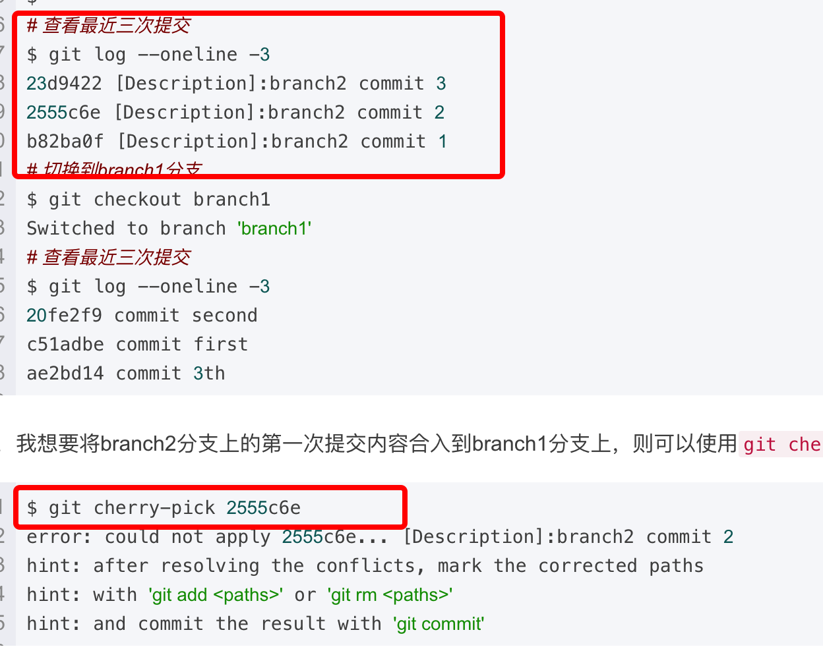

git diff --ours：看本体分支对源文件的改动  
git diff --theirs：看服务器分支对源文件的改动  
git diff --base：看双方对源文件的改动，base和不加base的区别就是base选项会显示双方改动中即使不冲突的部分，默认diff则只会显示冲突部分。

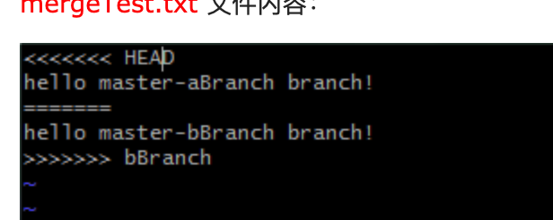

<https://www.jianshu.com/p/9382a0e3402a>

<https://www.cnblogs.com/gavincoder/p/9071959.html>

1. 版本控制

特点：个人开发改进迭代，团队开发沟通协作

具有**协同修改**，

**数据备份**，

**版本管理**(要保证不保存重复数据，以节约存储空间，

svn（集中式版本控制，多台电脑与一台服务器进行交互，这样如果服务器宕机，那么所有的历史数据都会丢失，会有**单点故障**的问题）采用增量式管理(只保存修改部分，需要文件时与之前的进行拼接），

git(分布式版本控制，他可以在本地直接进行版本控制，在本地（本地库）就会有完整的历史数据，有效的避免了单点故障，其实常规也是需要一个远程库）采用文件系统快照的方式），

**权限管理，历史记录，分支管理。**

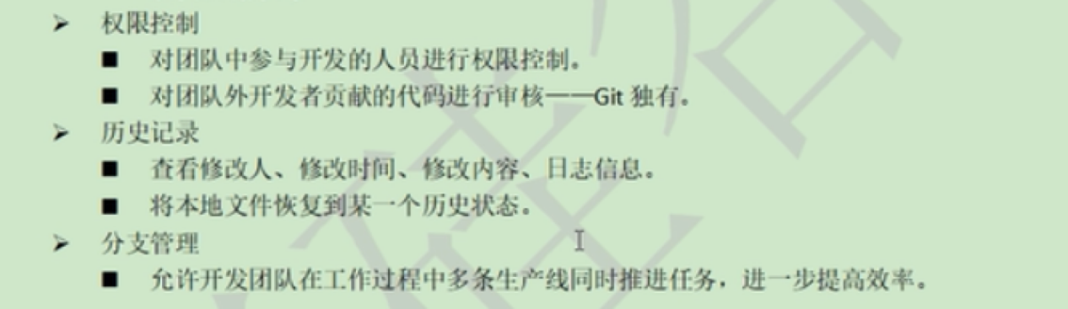

Git：大部分操作在本地完成，不需要联网，分支操作添加快捷流畅。

git结构：

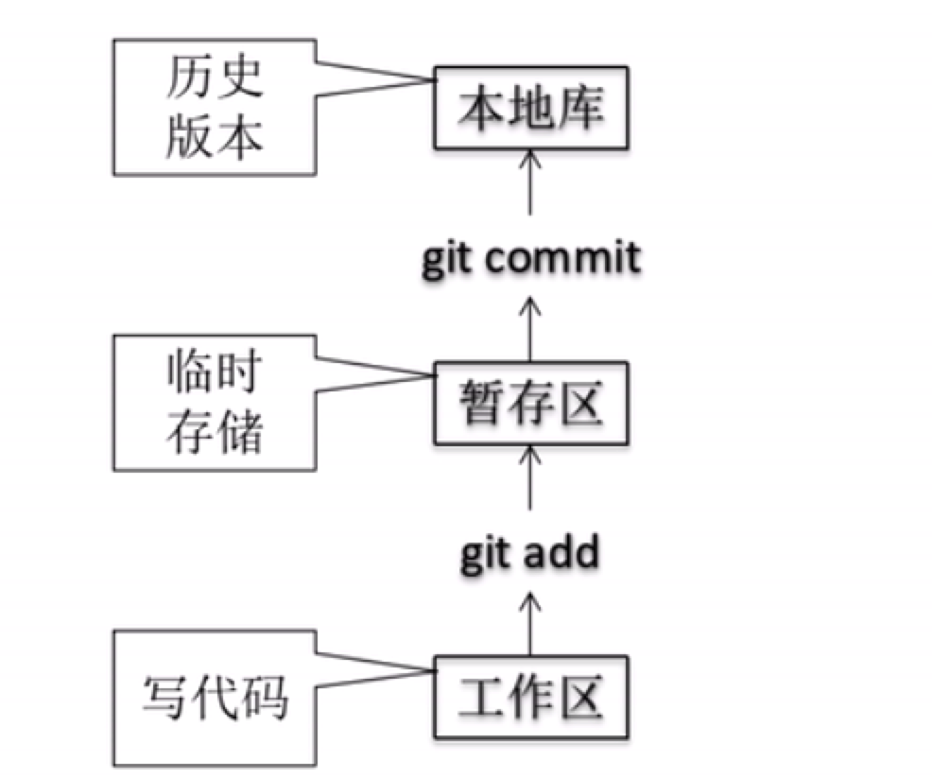

git和代码托管中心（github就是git的一个代码托管中心，相应的git也有其他形式的代码托管中心，在局域网下有可以搭建gitlab服务器，在外网环境下可以使用github(http://github.com)或者码云（https://gitee.com)和bitBucket,本地库已经可以做到版本控制，而代码托管中心是用于维护远程库。

本地库和远程库的交互方式

1. 团队内部协作

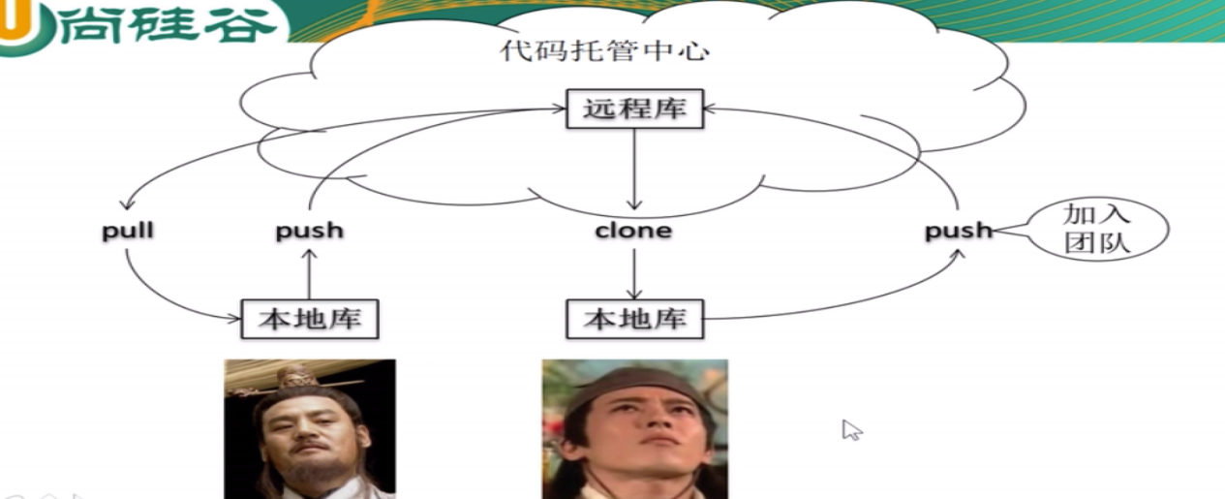

1. 跨团队协作

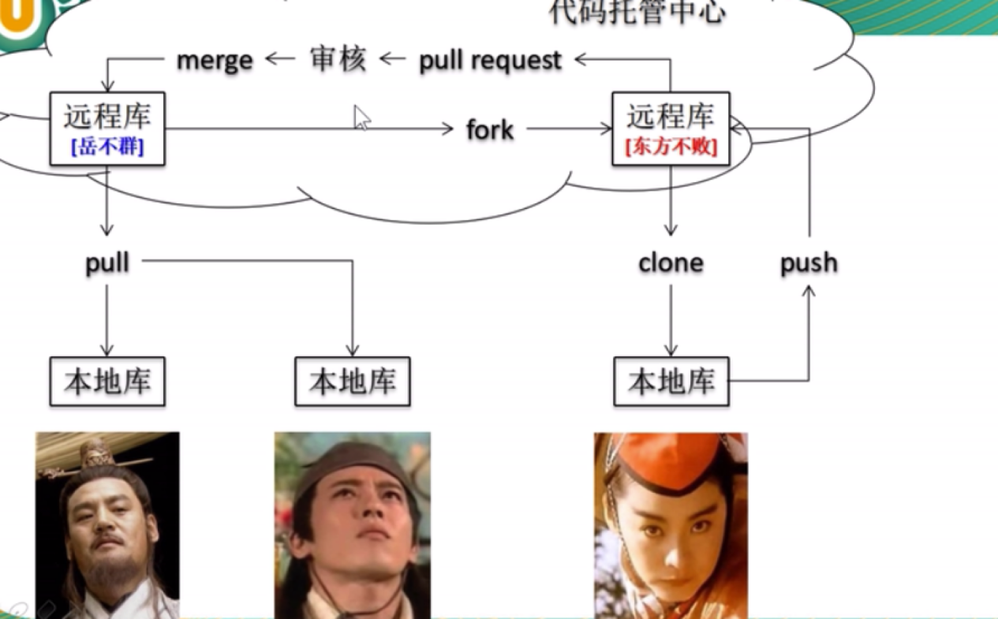

git命令行操作

1. 本地库操作

1.1本地库初始化

**Git init**

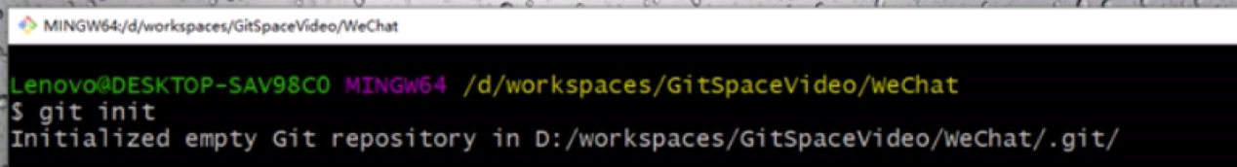

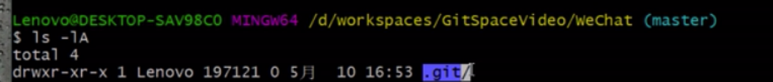

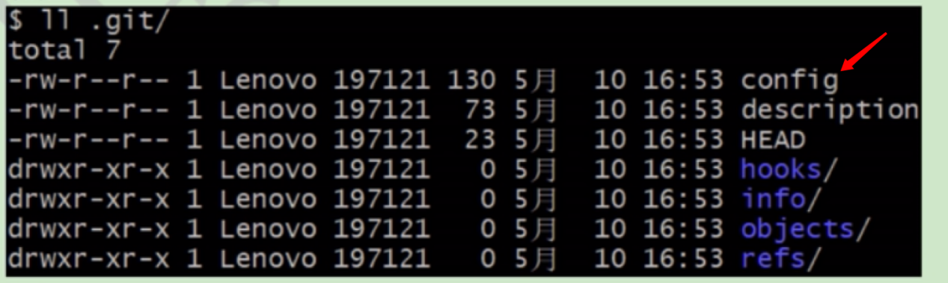

.git目录中存放的是本地库相关的子目录和文件，不要删除或者修改

**设置签名**

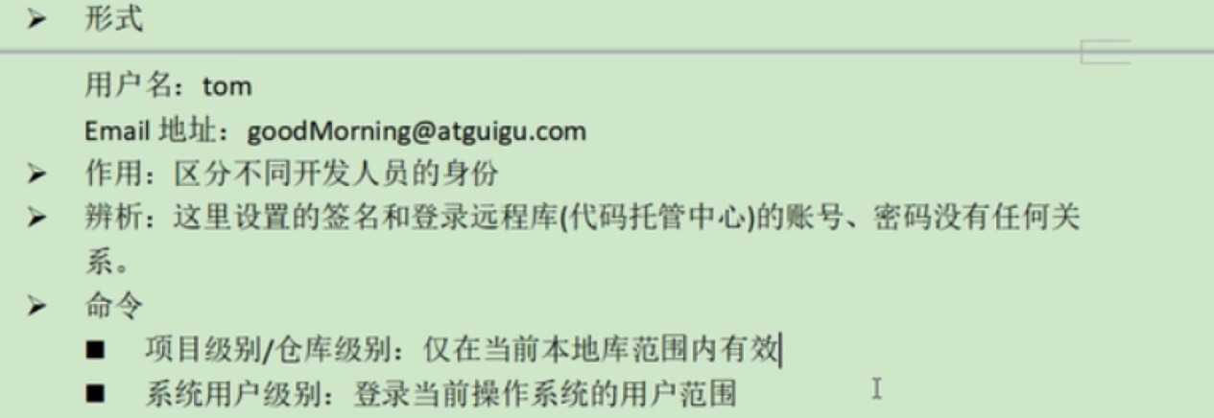

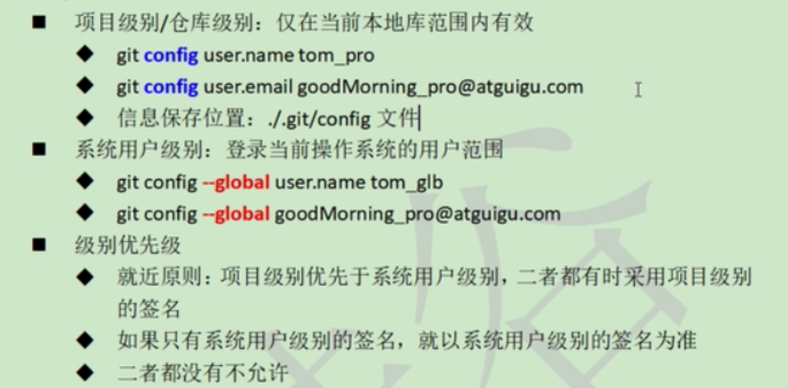

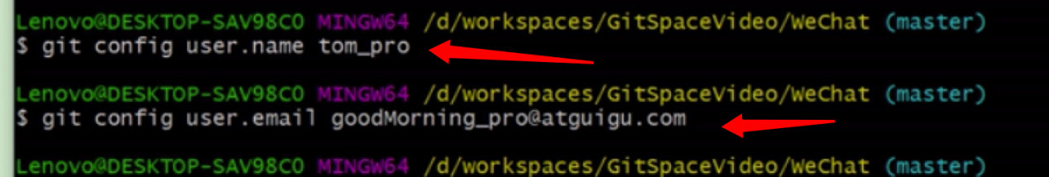

git会将签名保存在 .git/config中

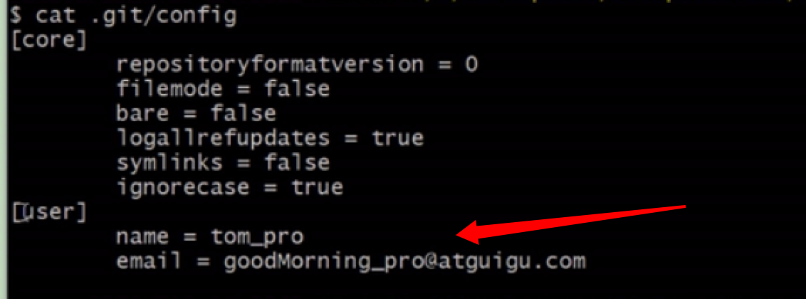

系统用户是在cat ~/.gitconfig

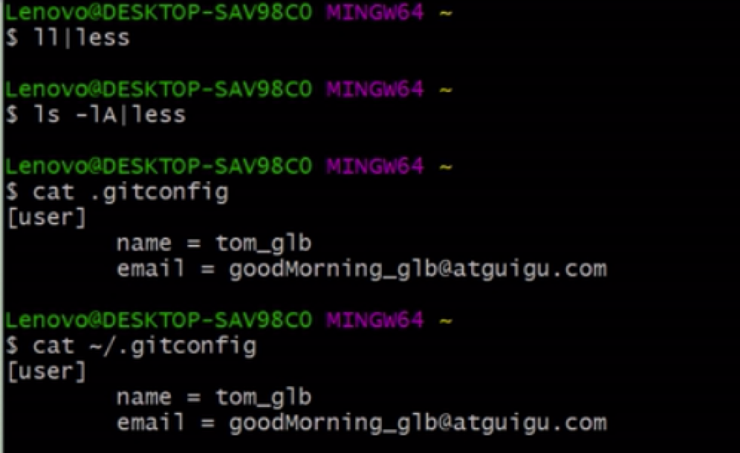

**添加提交和查看状态**

**Git status & git add & git rm --cached & git commit**

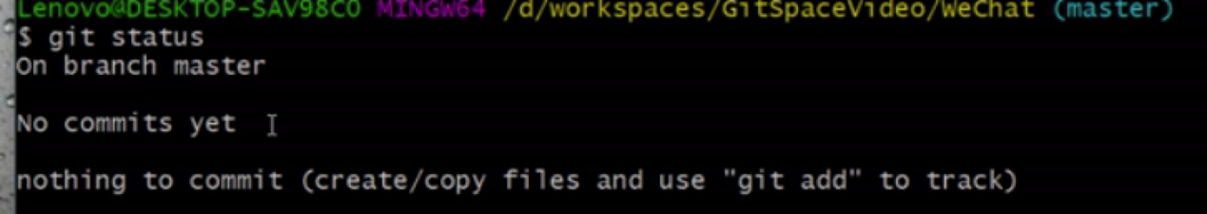

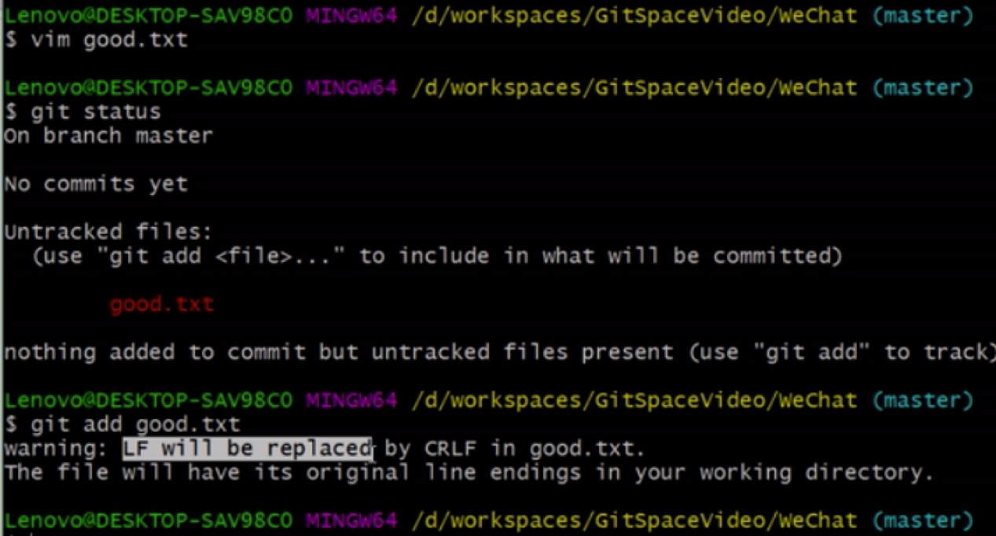

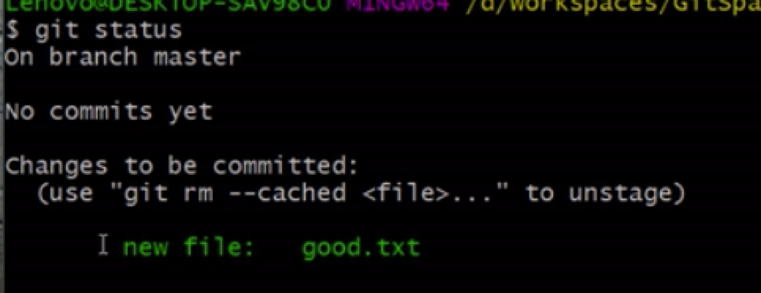

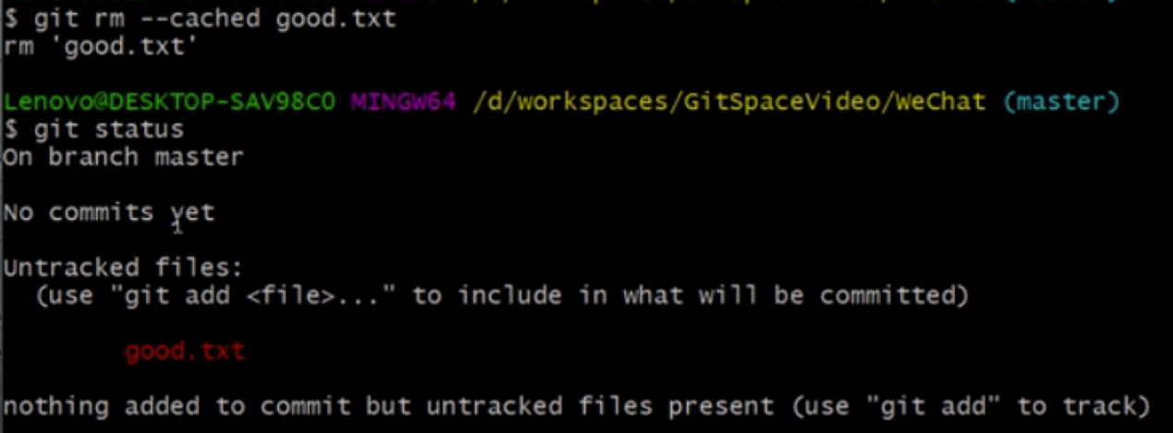

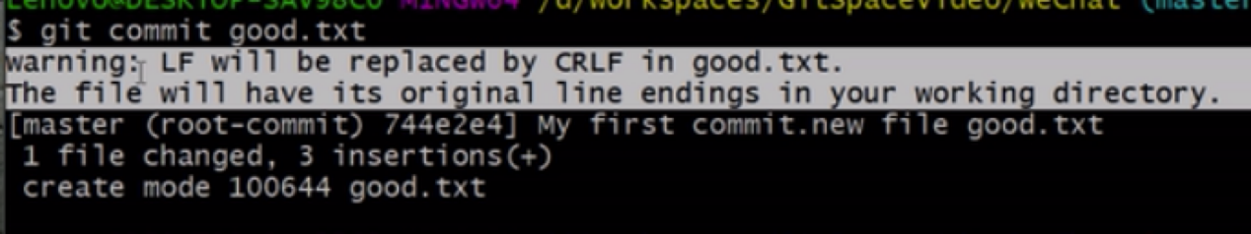

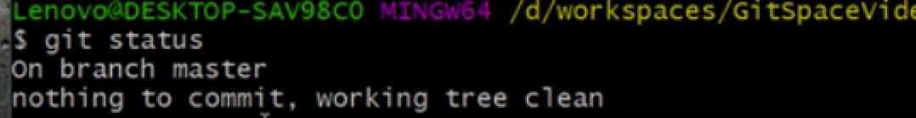

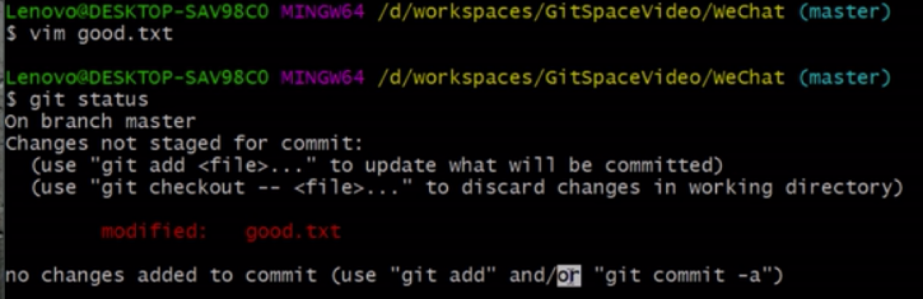

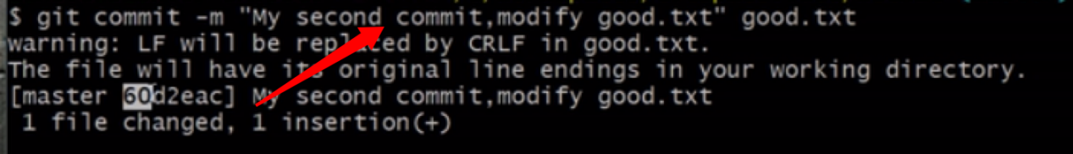

1.2基本操作（git [命令] help)

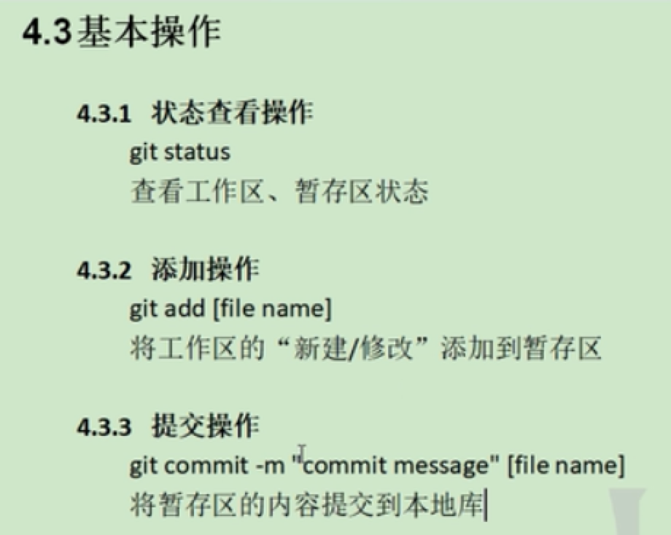

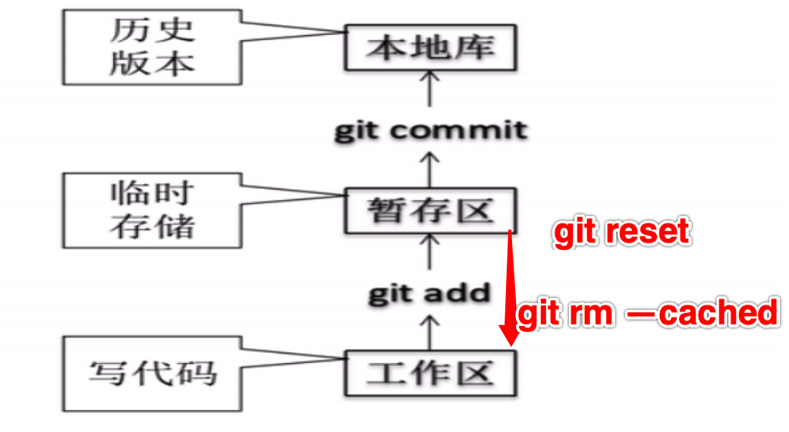

**查看历史版本**

**Git log(版本日志）/ git log --pretty=oneline / git log --oneline(只显示当前版本，比显示后面的版本）**

**/git reflog(其中的HEAD@{移动到当前版本需要多少步）结果对前进后退移动指针很有帮助）**

**注：多屏显示控制方式：空格向下翻页，b向上翻页，q退出**

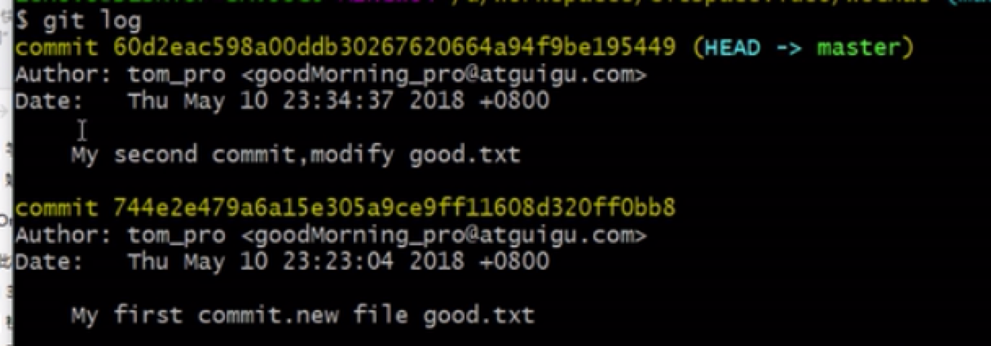

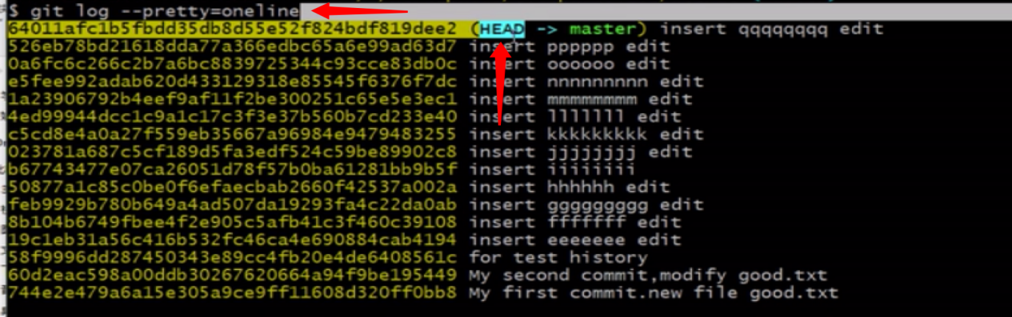 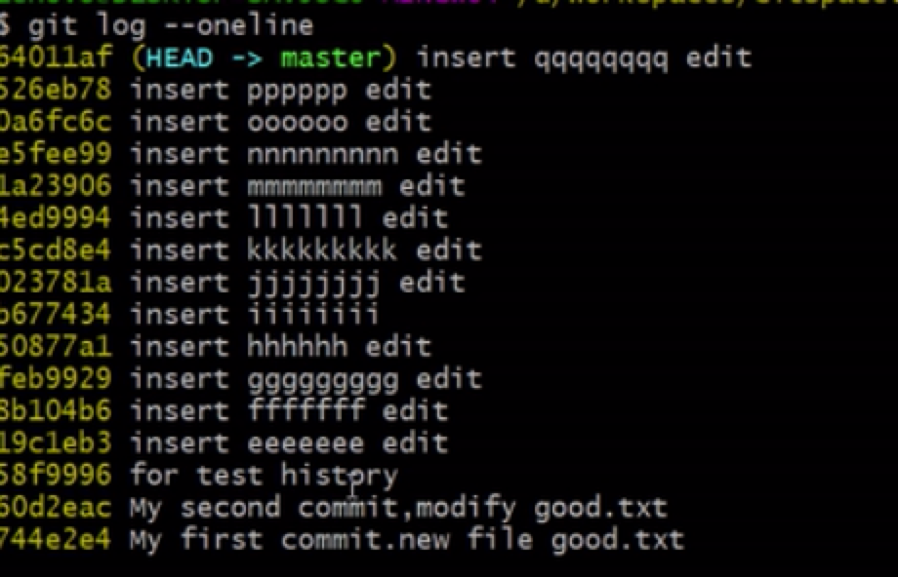

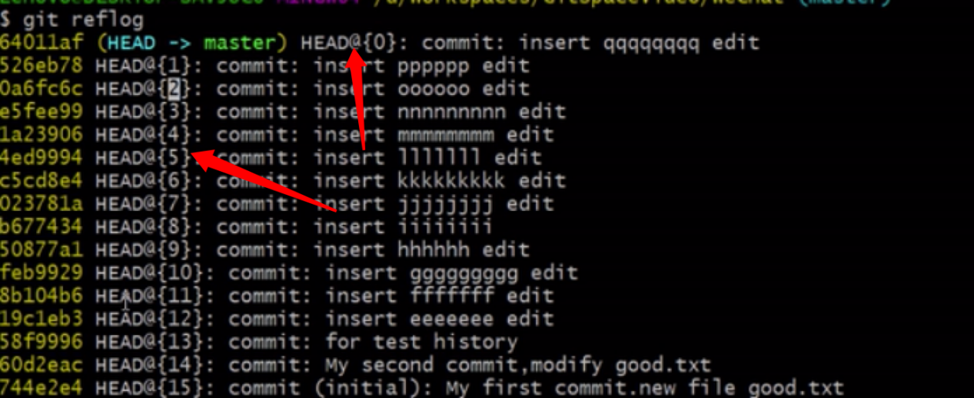

**前进后退历史版本操作**

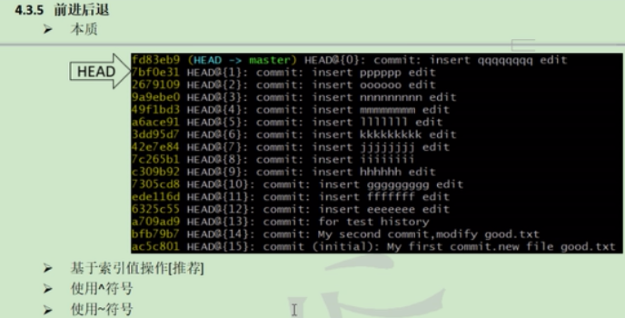

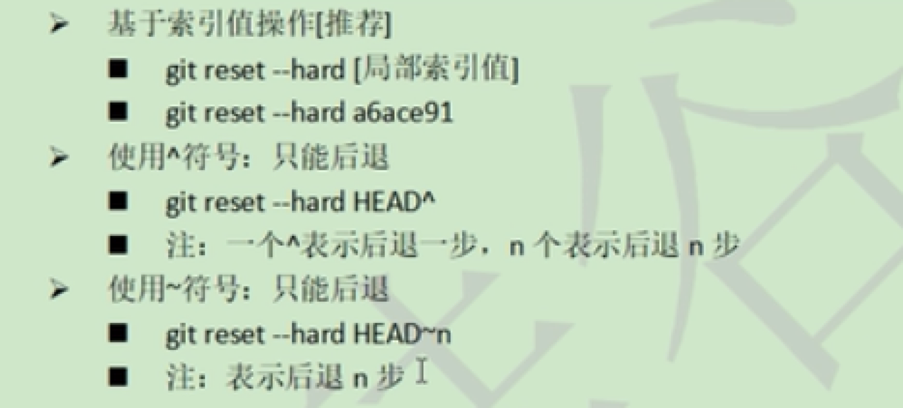

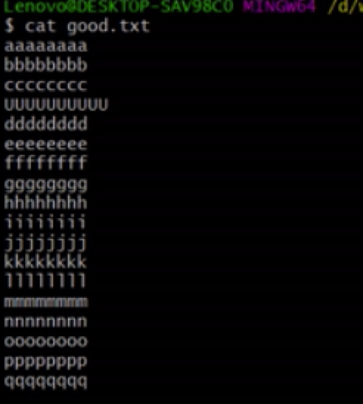

Git reset --hard 索引值的一部分 （选择想进行回退挥着前进版本的索引值，通过git reflog可以看到）

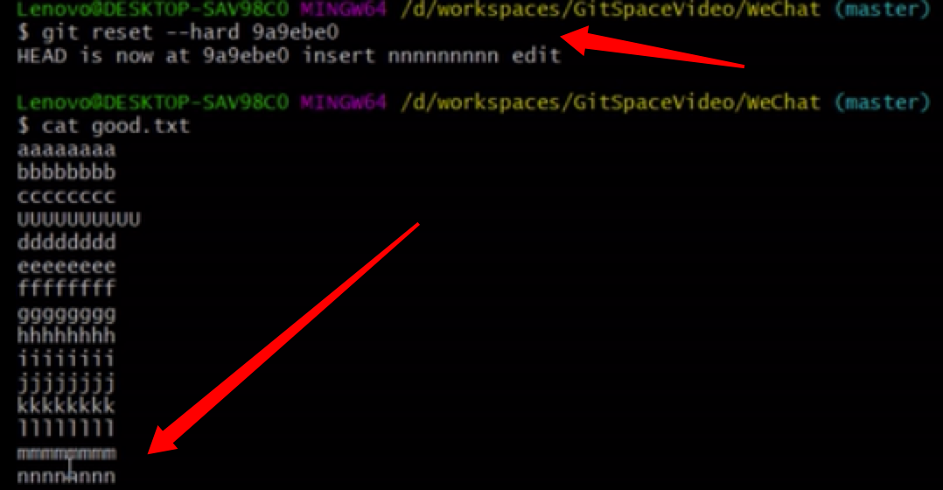

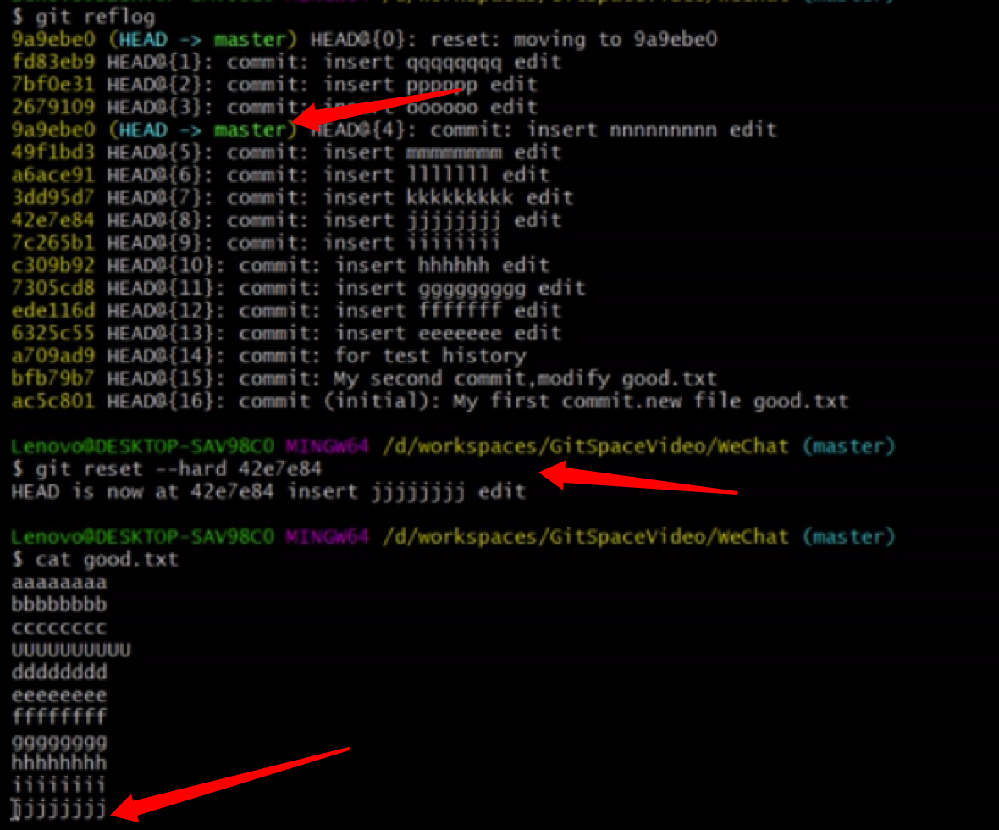

使用异或^,只能后退，此时查看版本可以用git log --oneline

Git reset --hard HEAD^

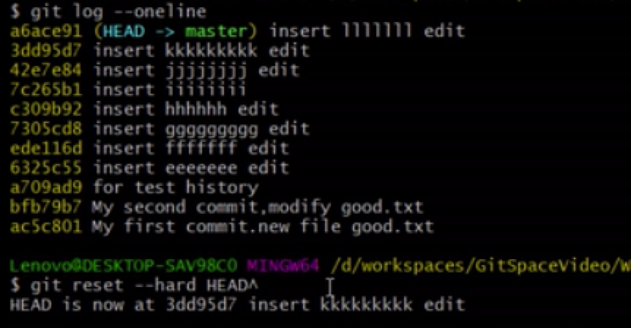

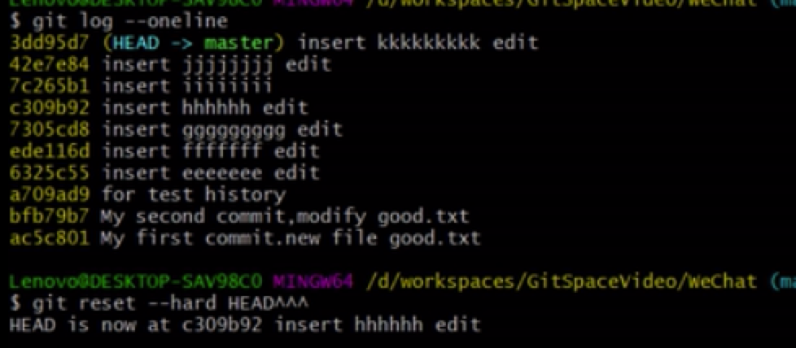

使用～，也是只能后退

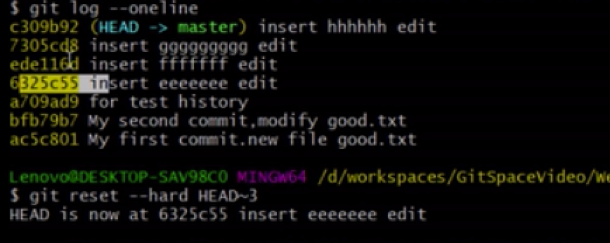

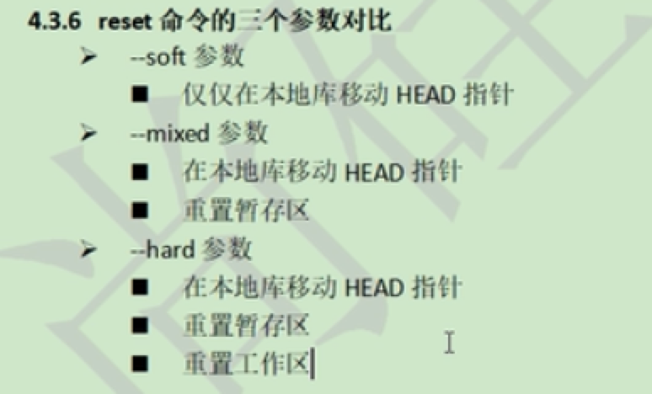

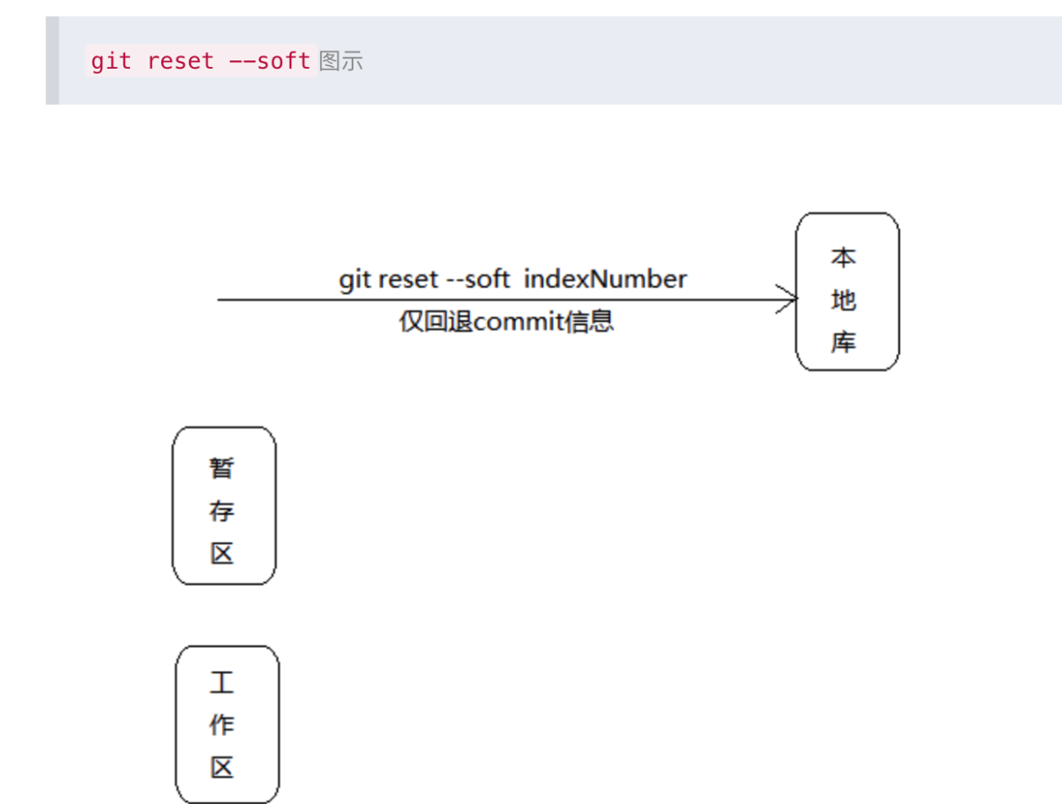

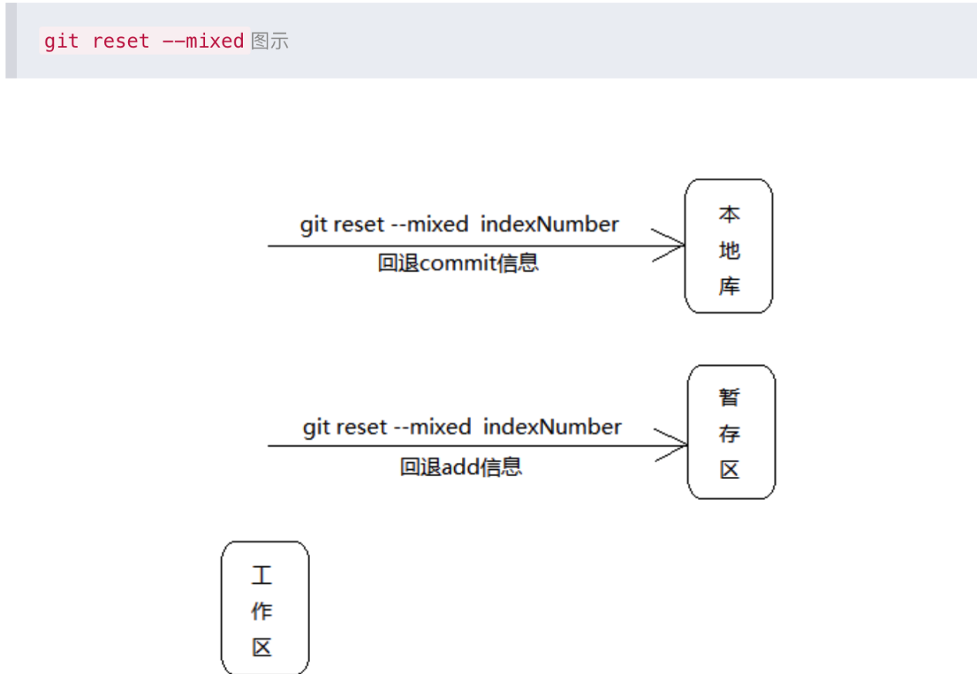

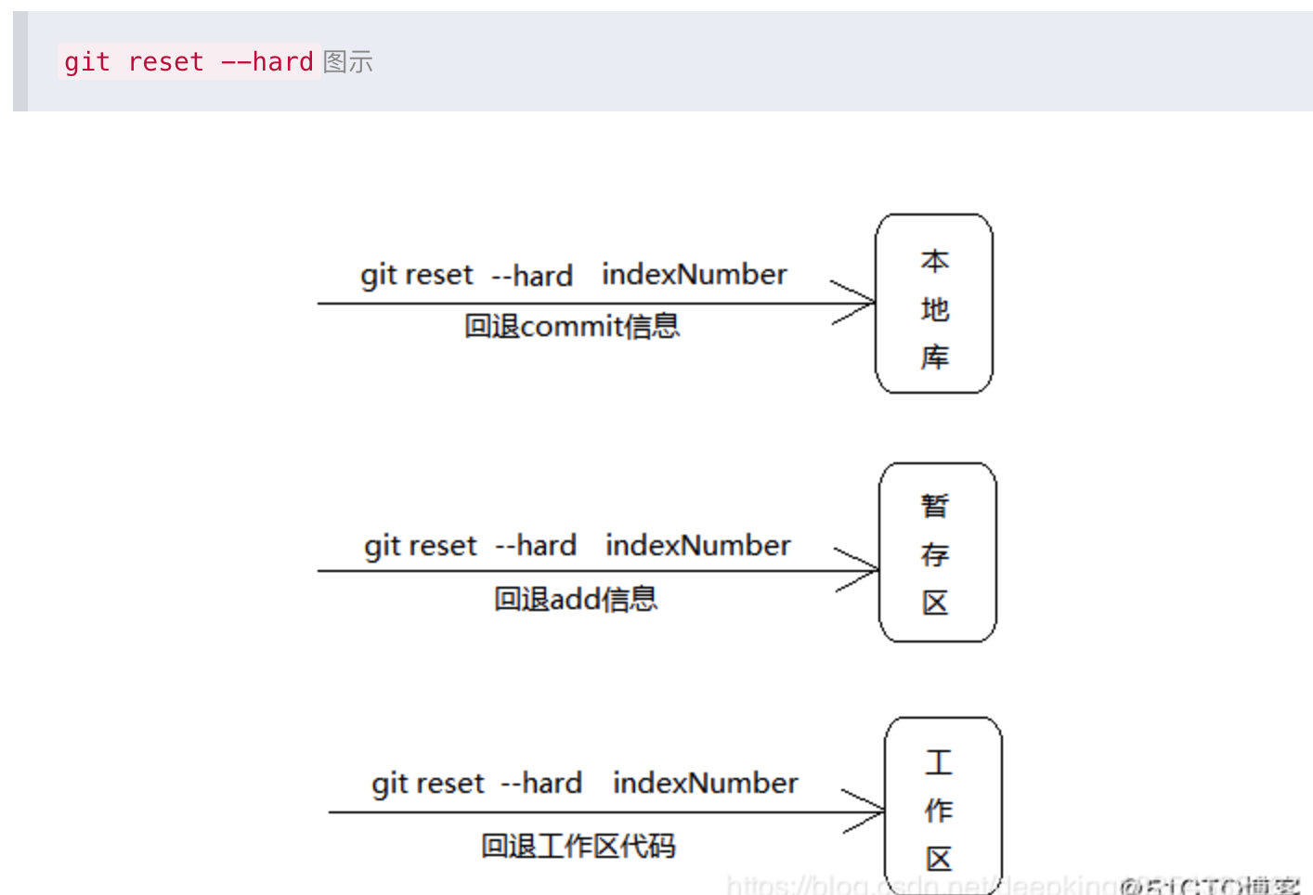

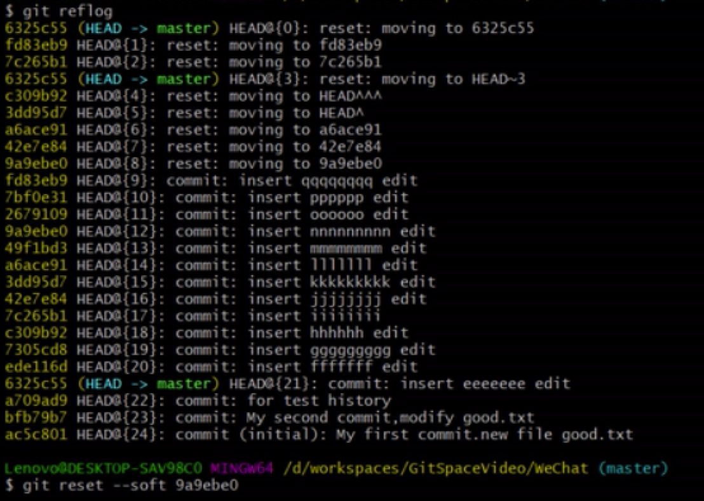

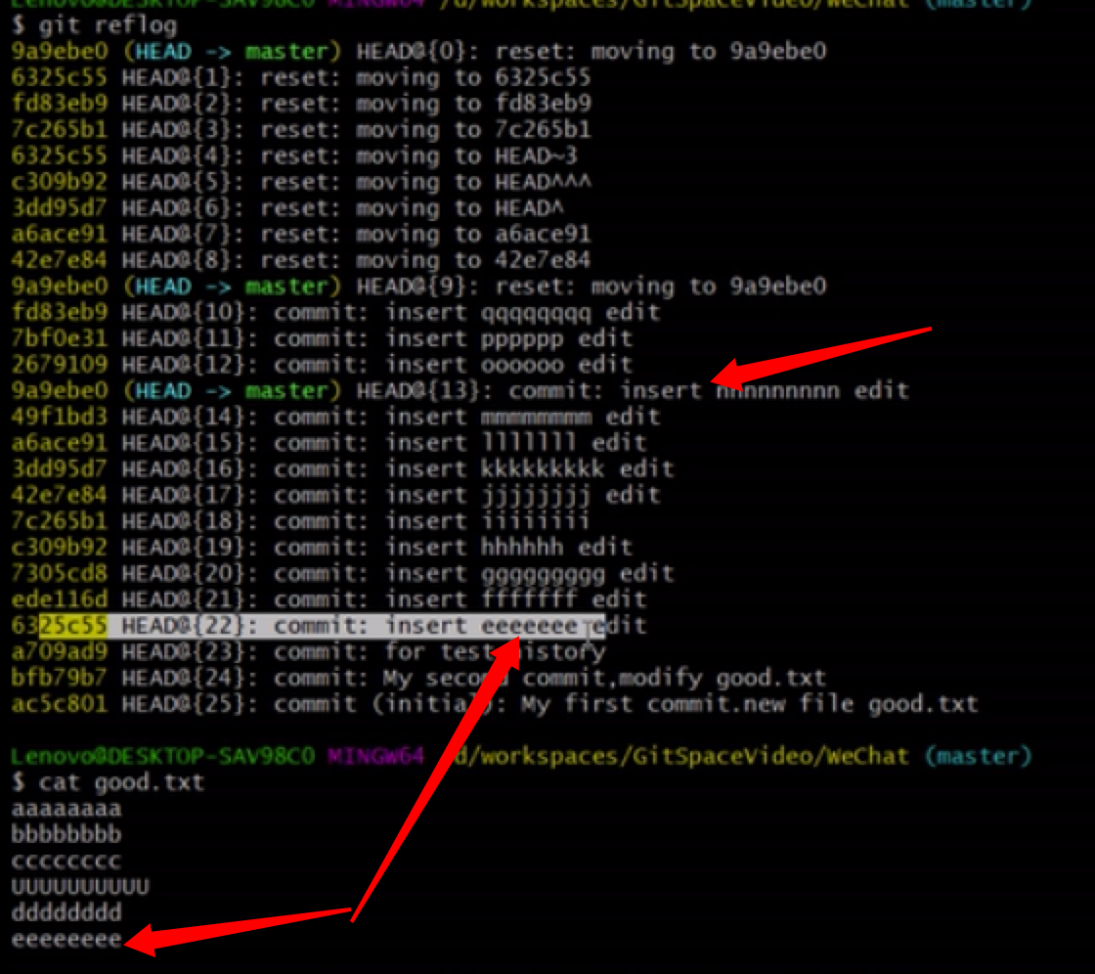

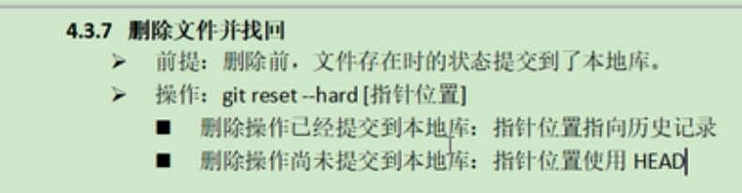

永久删除文件后找回（回退到上一个未删除文件版本即可）

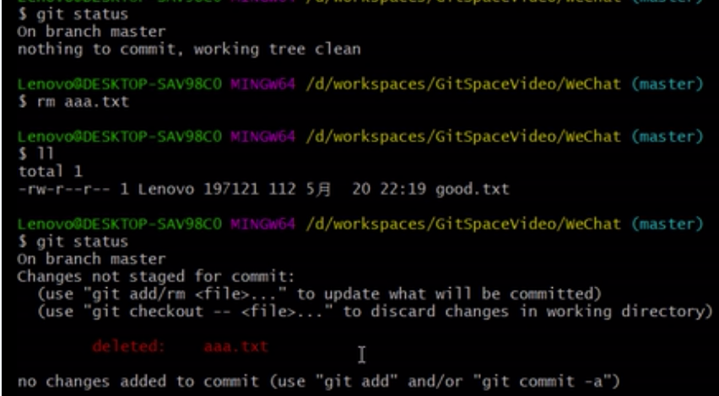

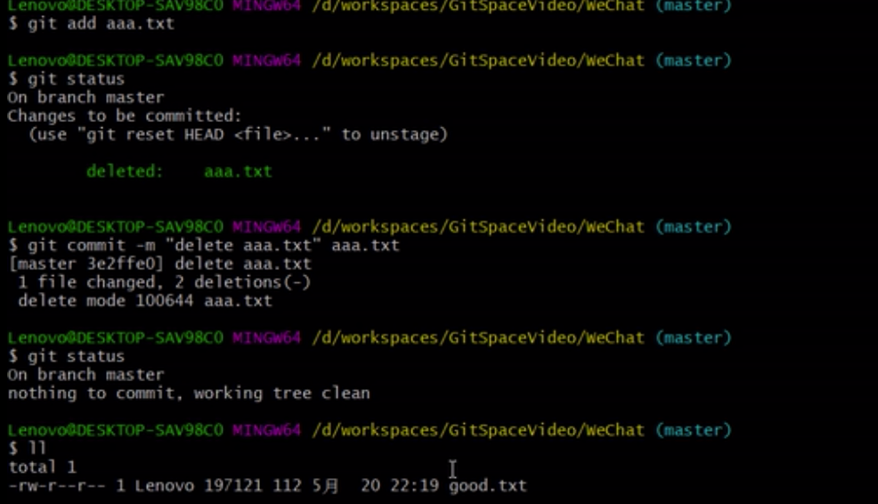

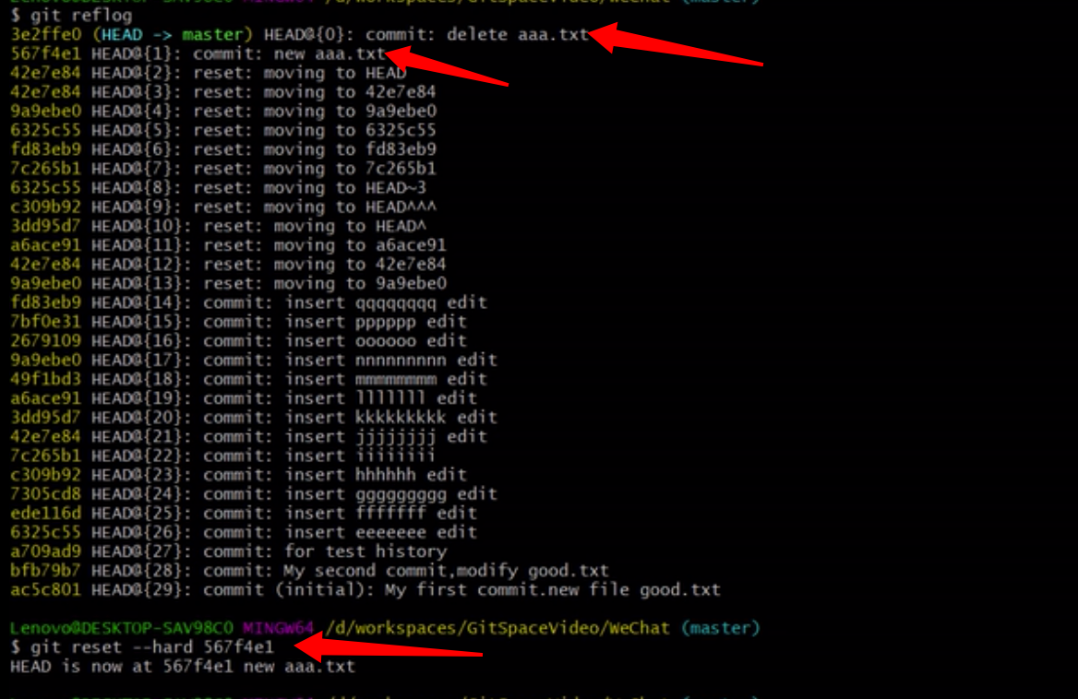

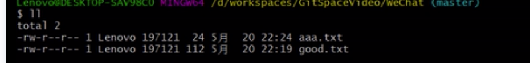

**删除暂存区文件之后找回**

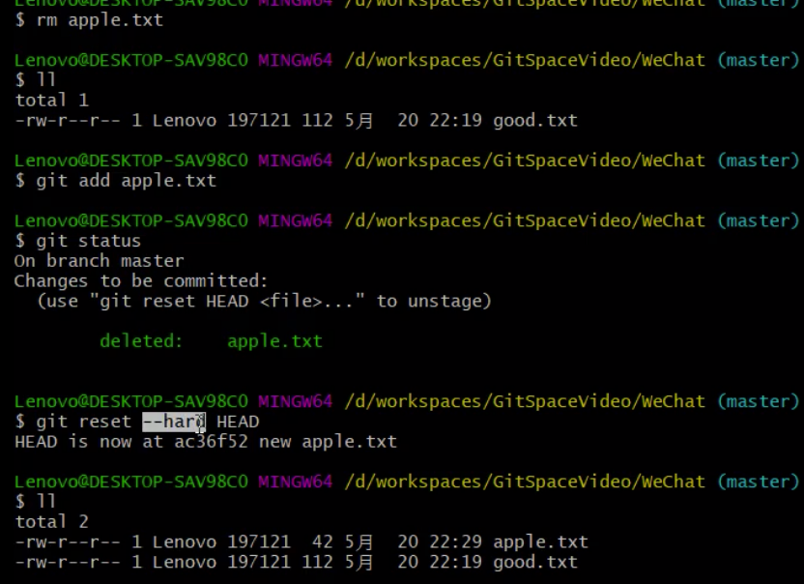

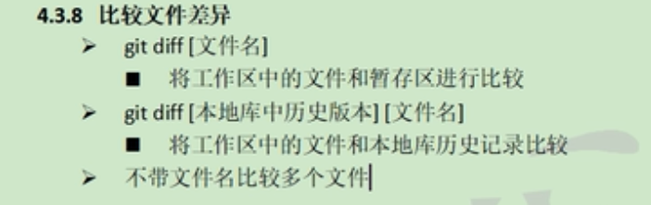

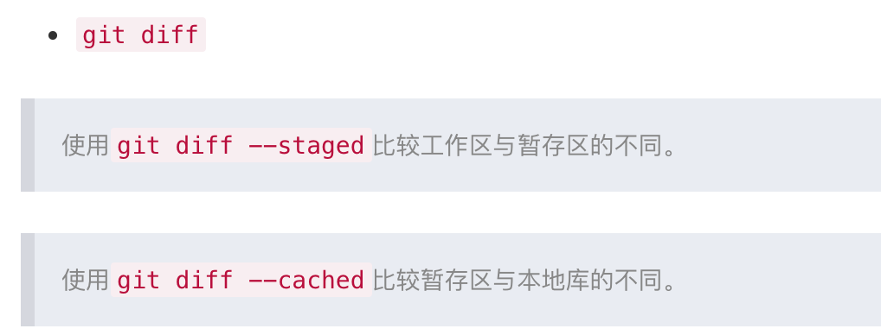

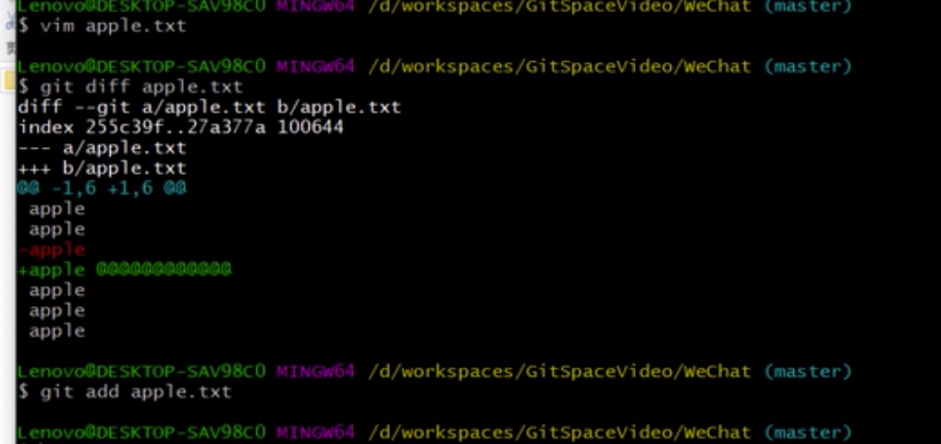

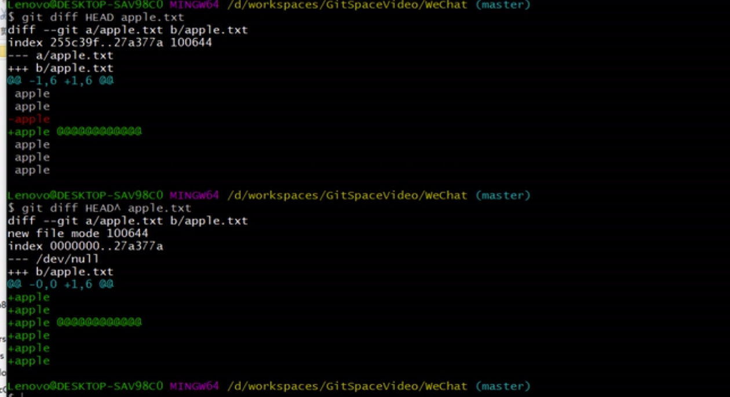

1.3分支管理

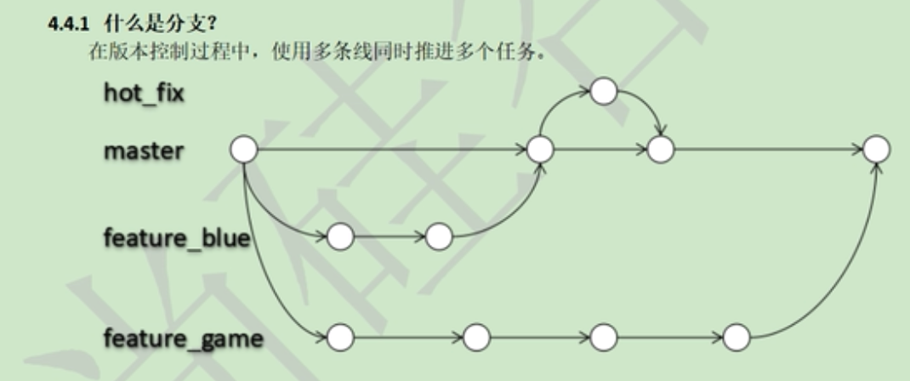

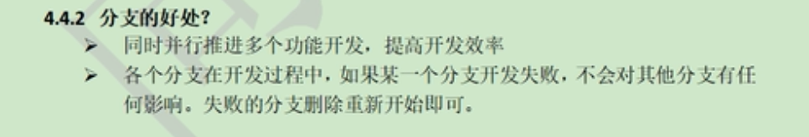

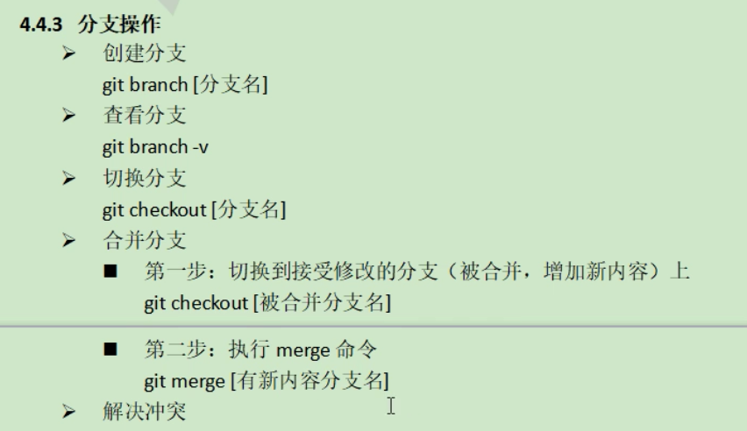

Git branch -v 查看分支

Git branch [分支名] 创建分支（git branch hot_fix)

Git checkout [分支名] 切换分支

Git merge [分支名] 合并分支

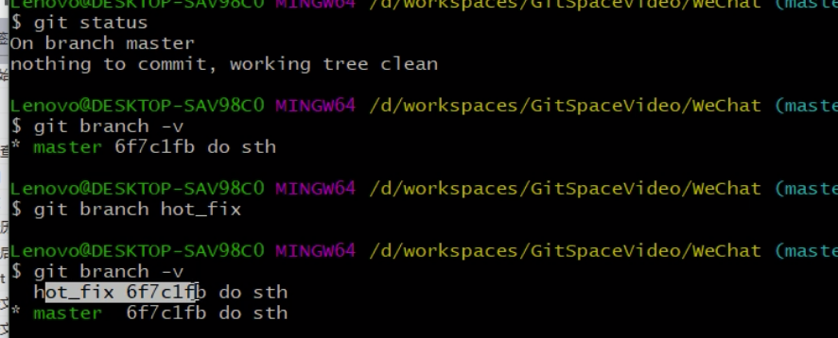

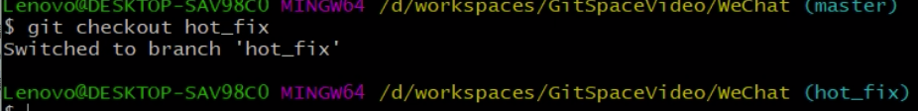

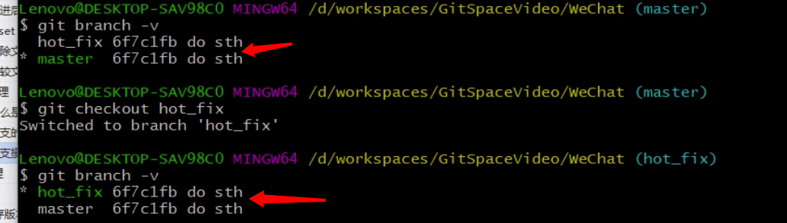

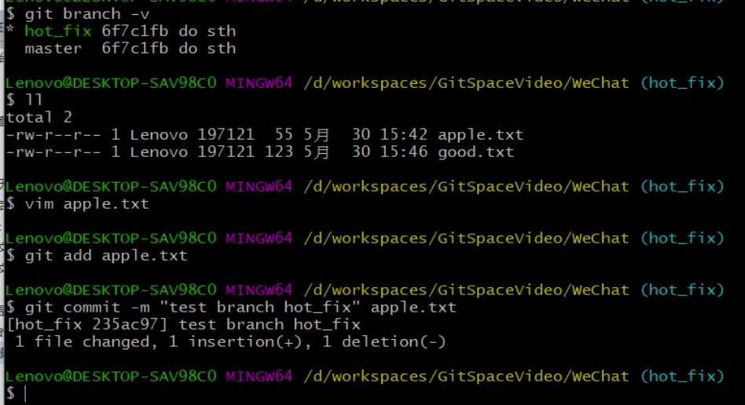

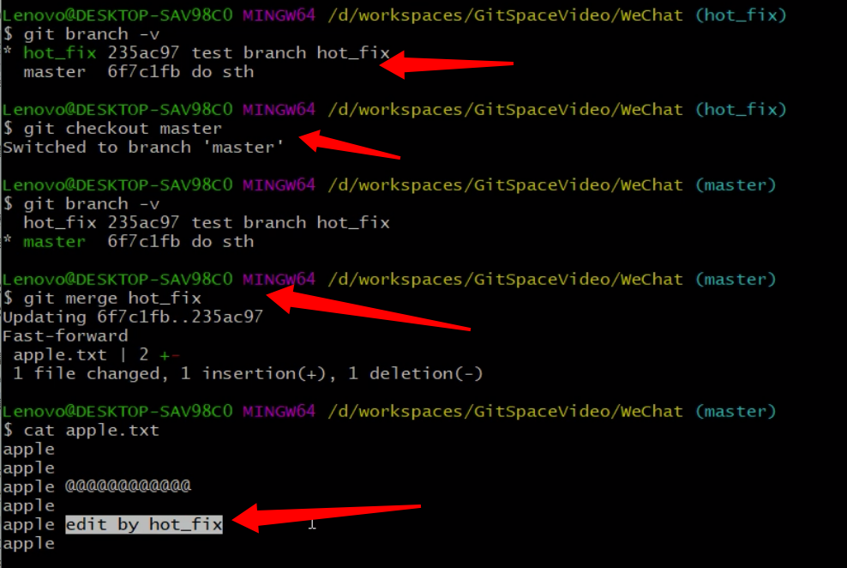

解决合并冲突：

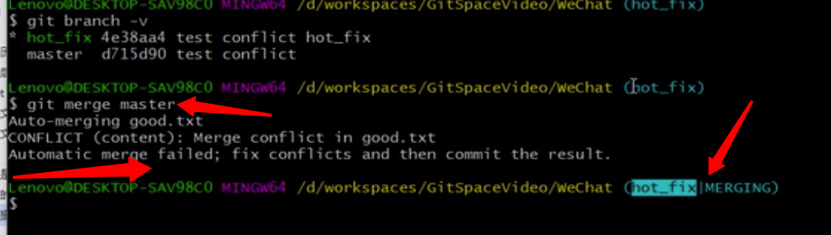

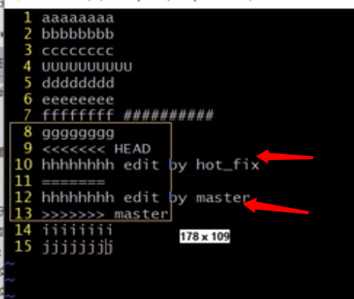

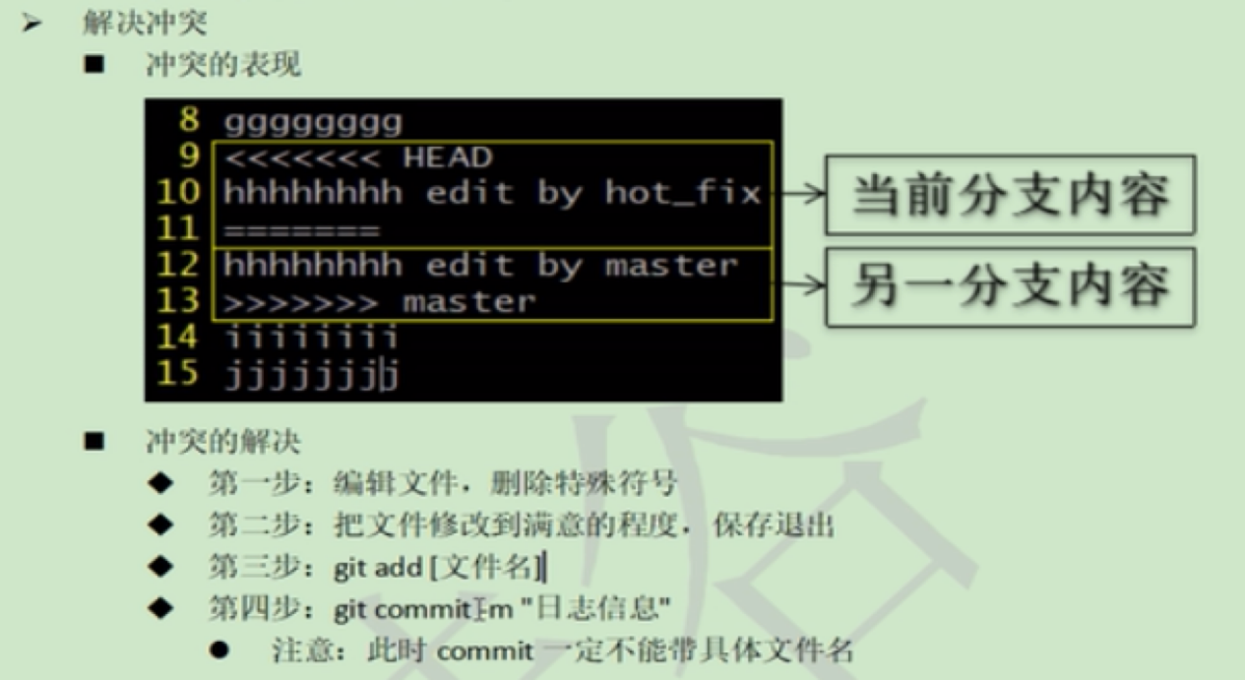

**git的基本原理**

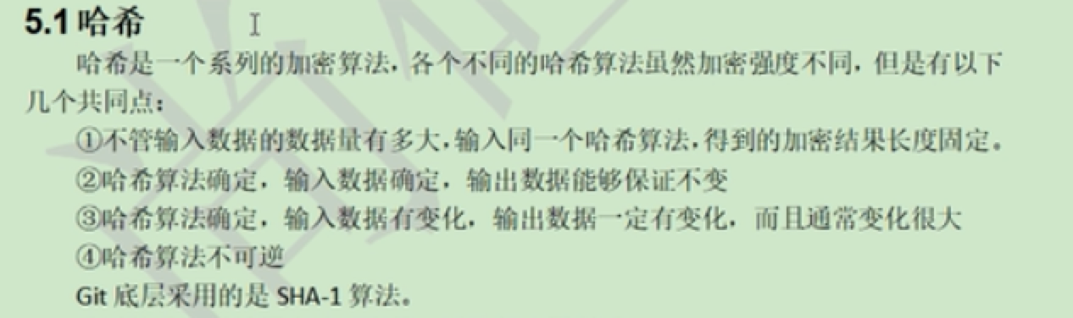

明文------------------》加密算法<md5,sha1,CRC32>------------------------》密文

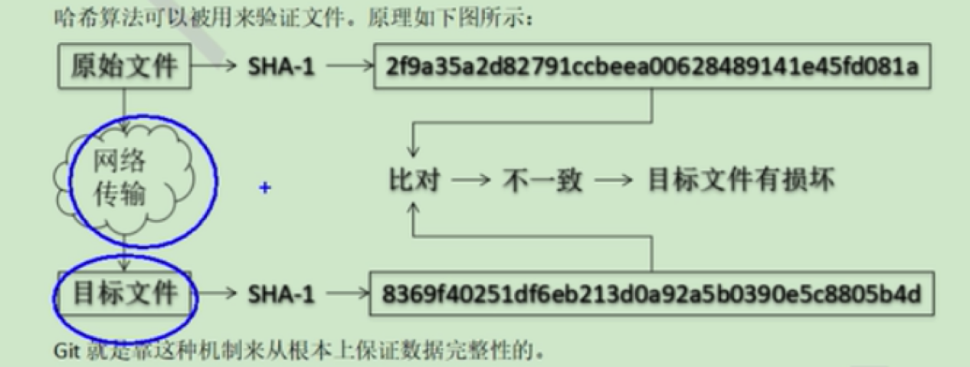

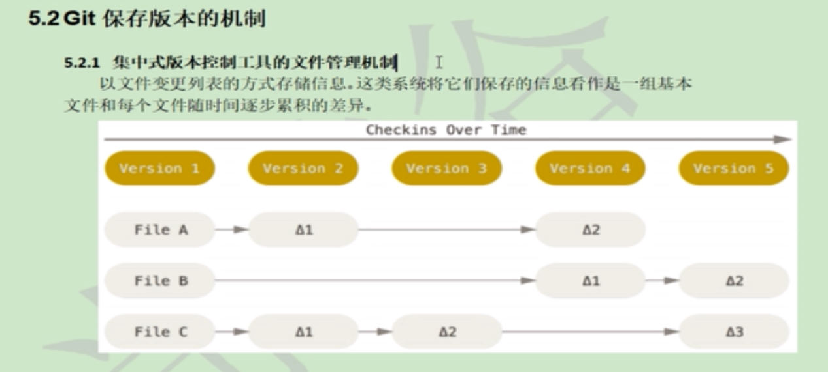

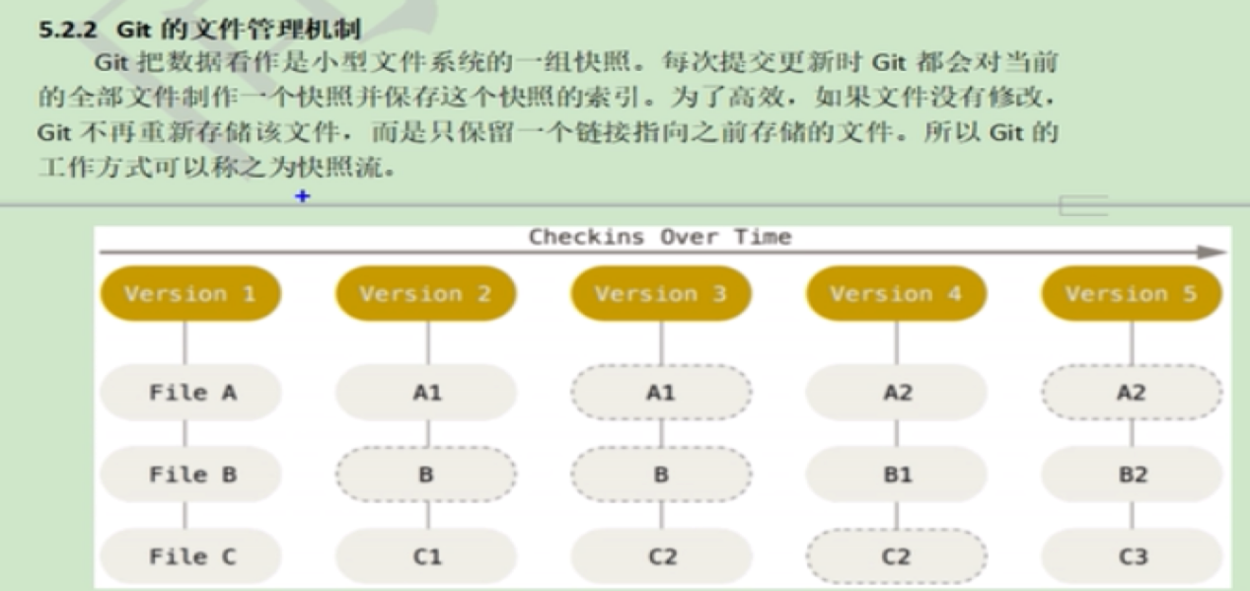

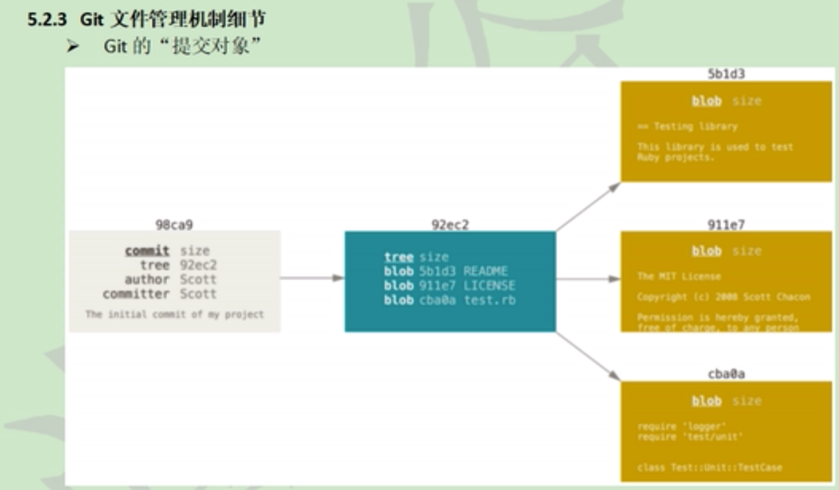

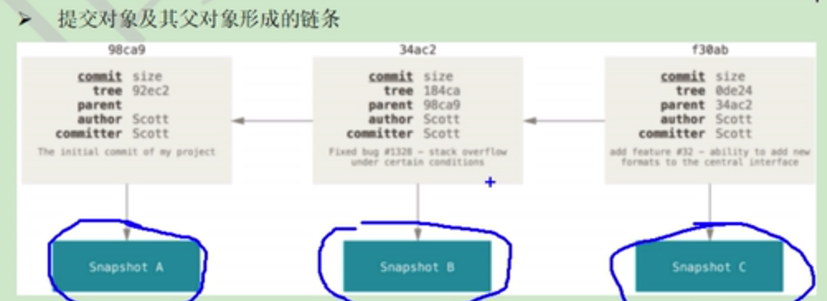

指针的相互切换

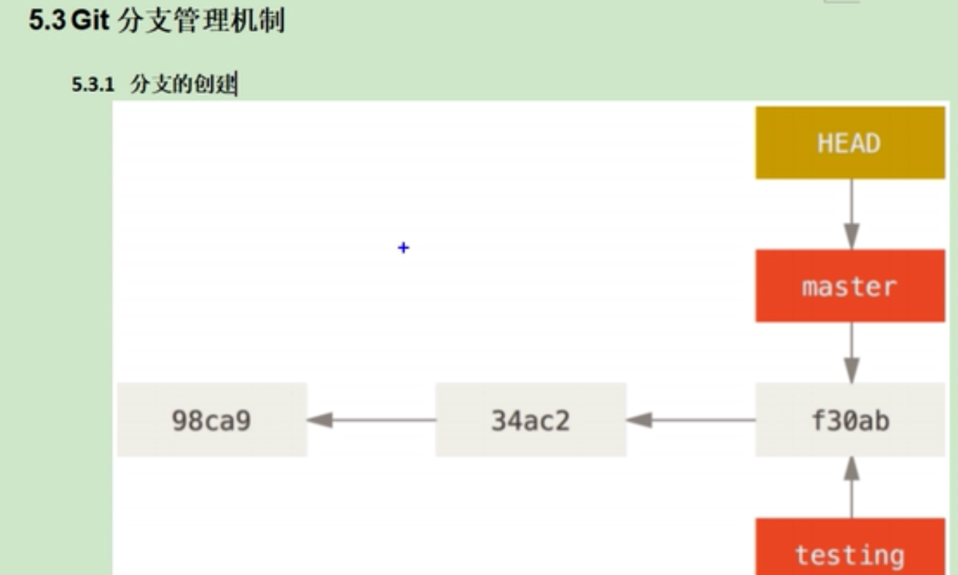

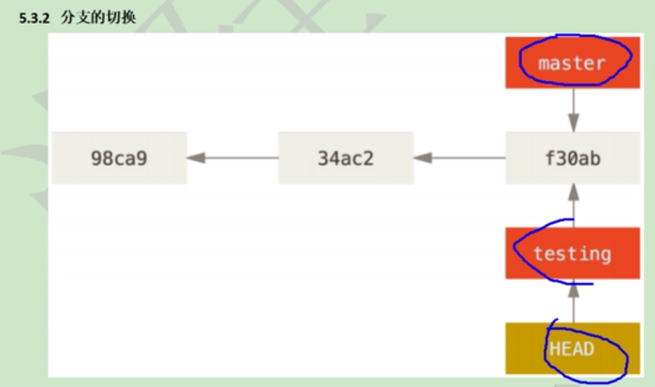

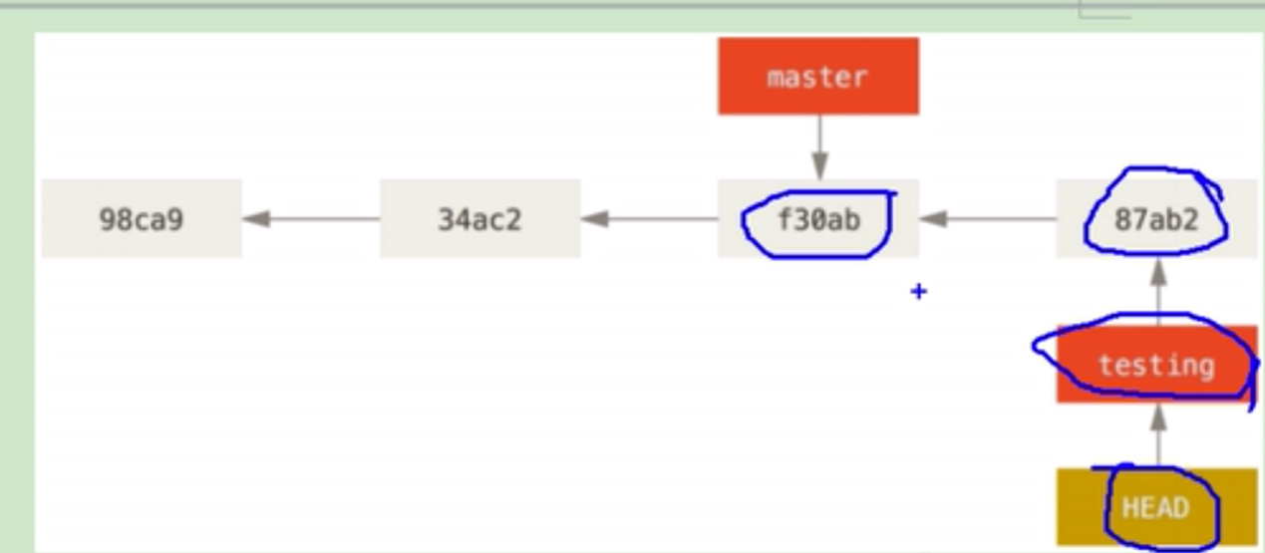

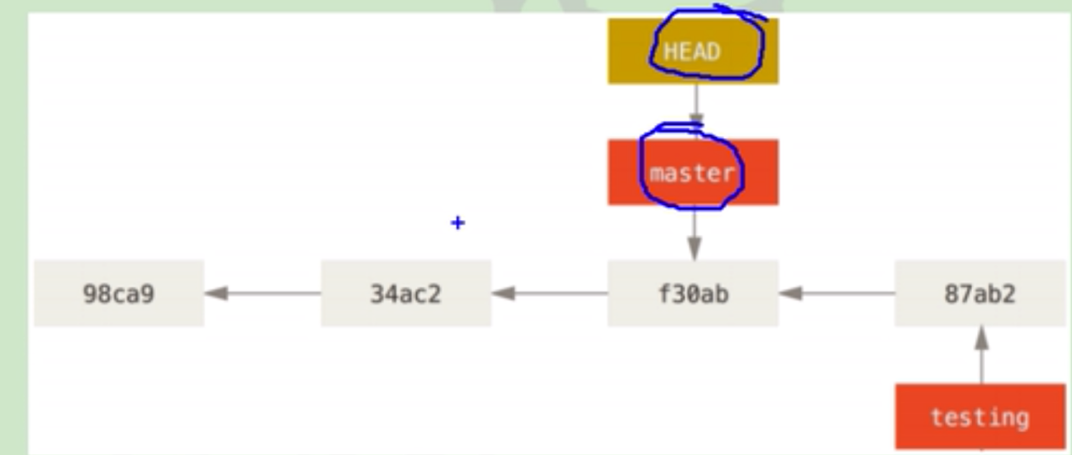

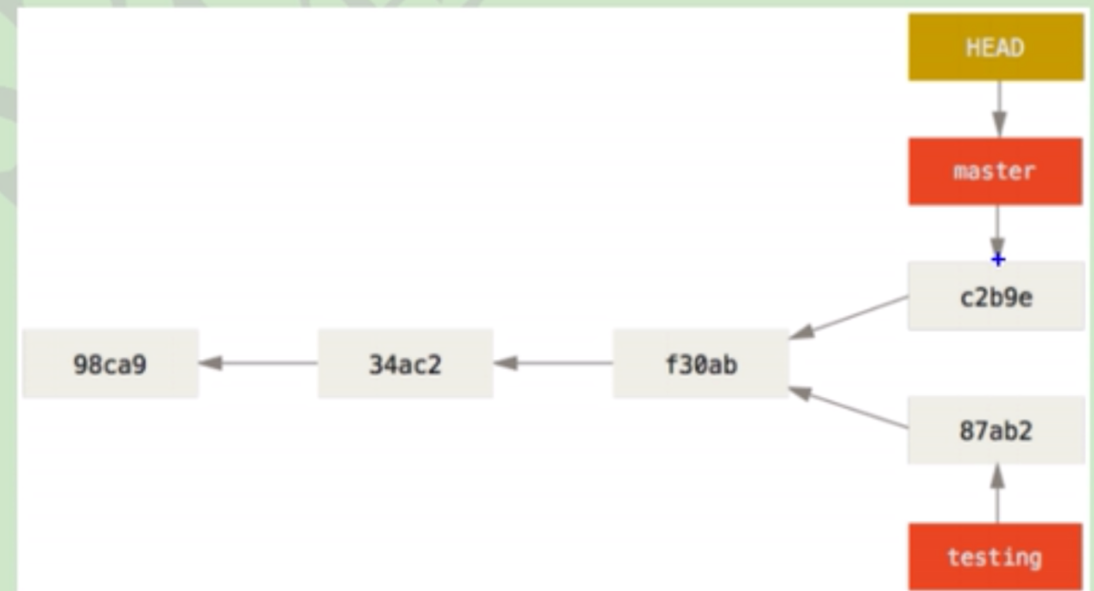

1. 远程库操作

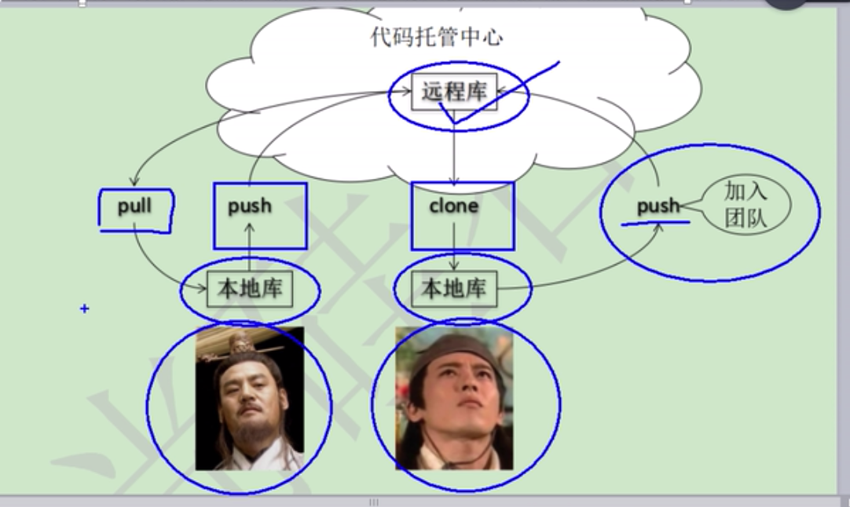

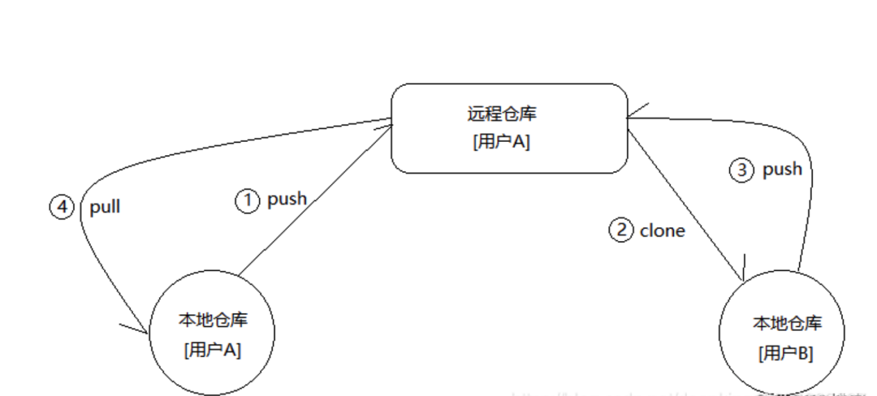

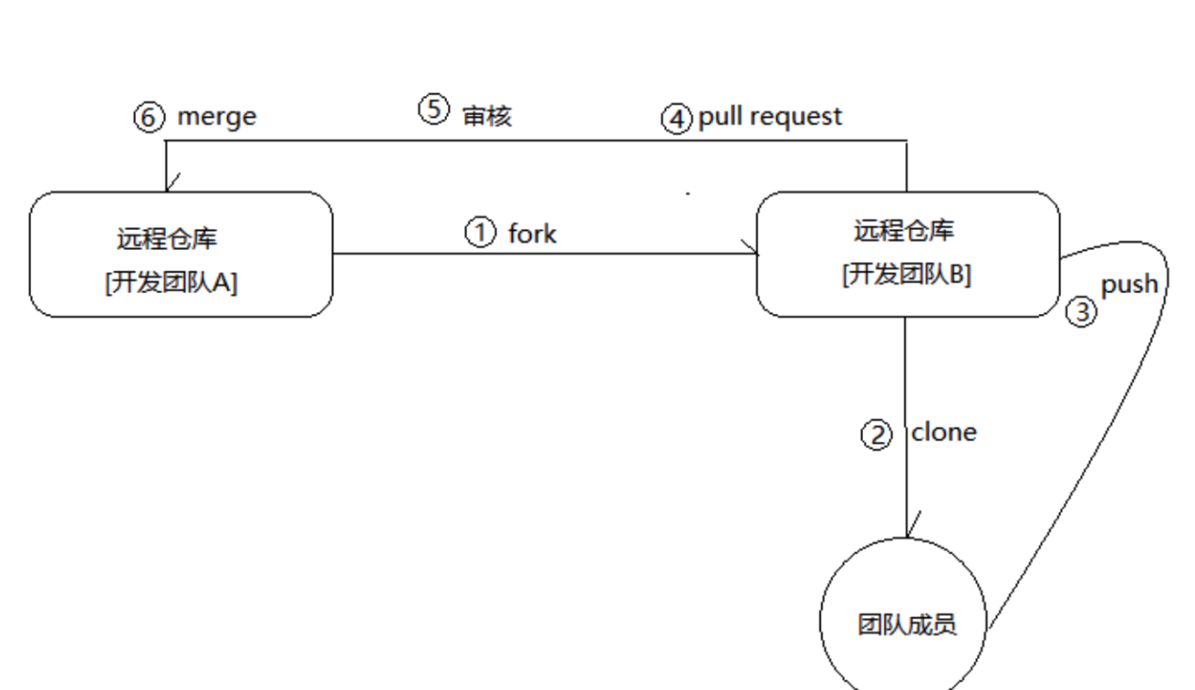

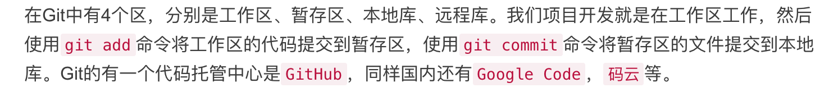

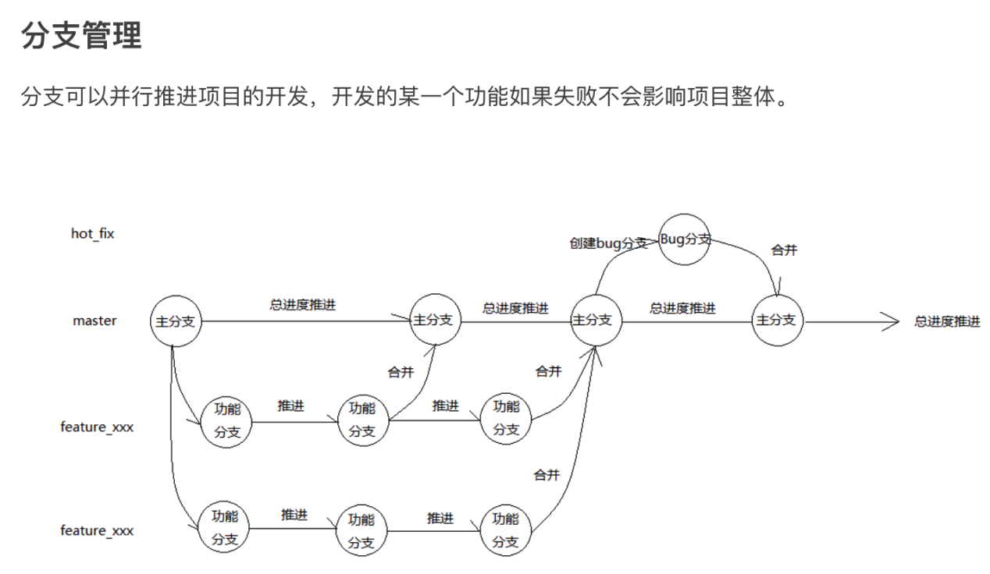

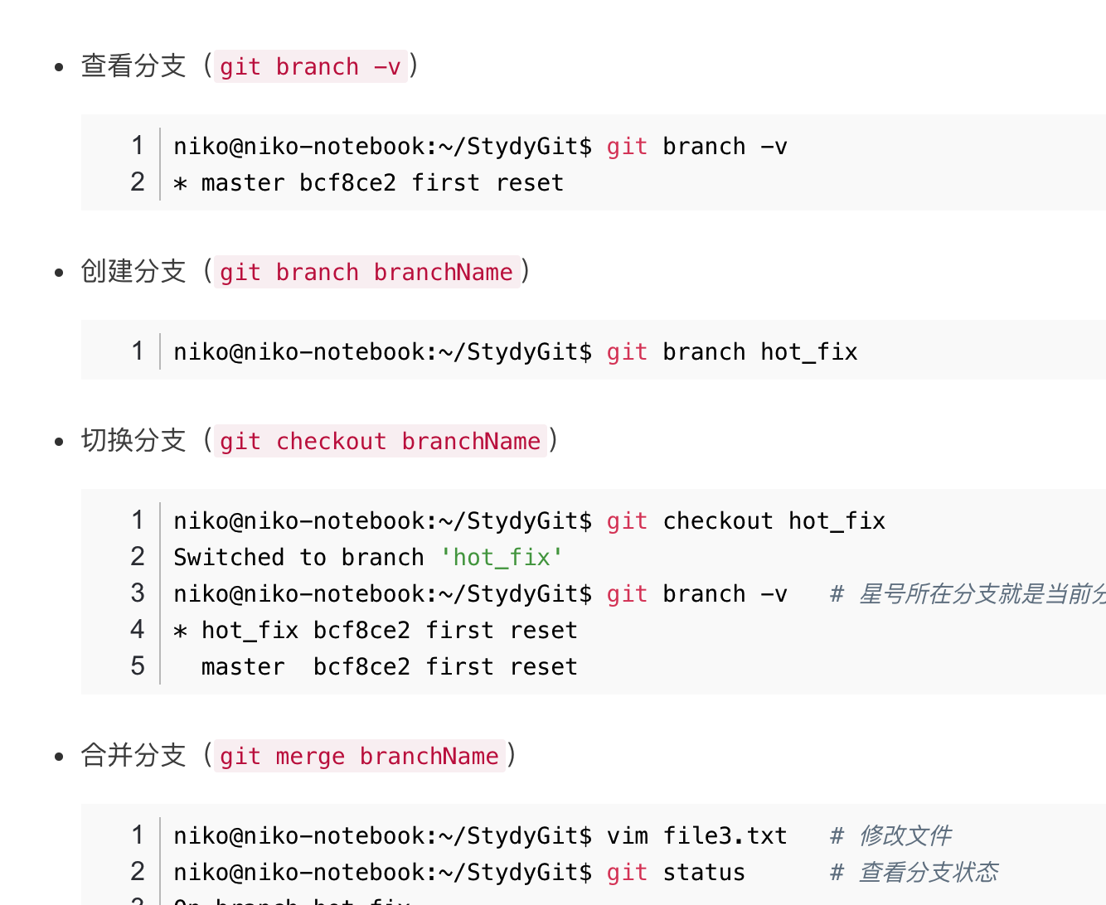

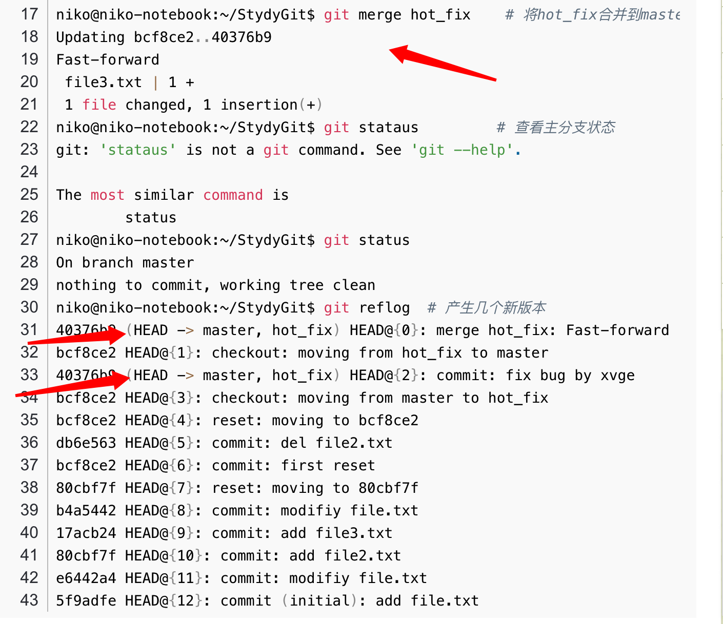

为git地址创建别名

Git remote add origin https://github.com/pubaojian-pbj/gitproject.git

Git remote -v

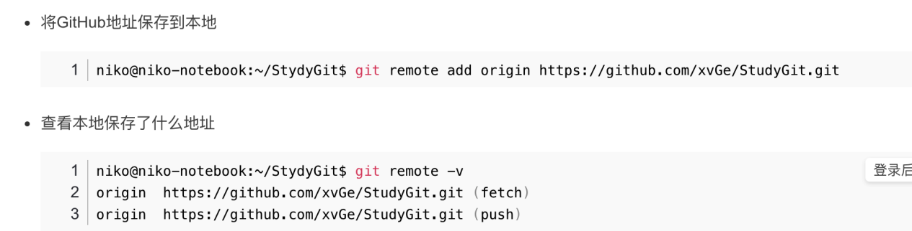

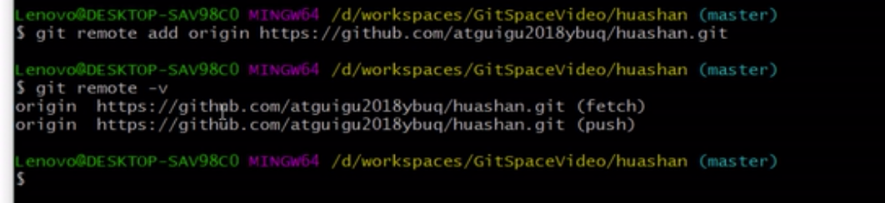

git push [git地址别名] [分支名]

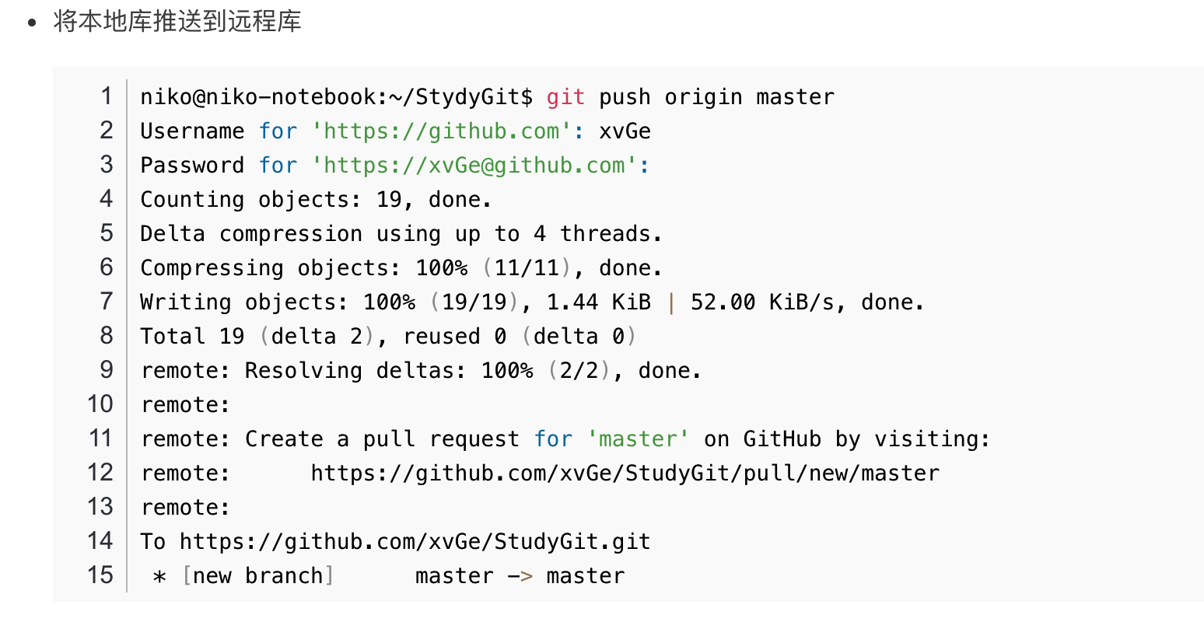

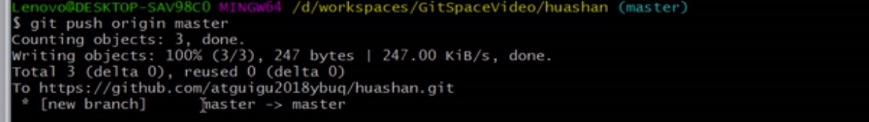

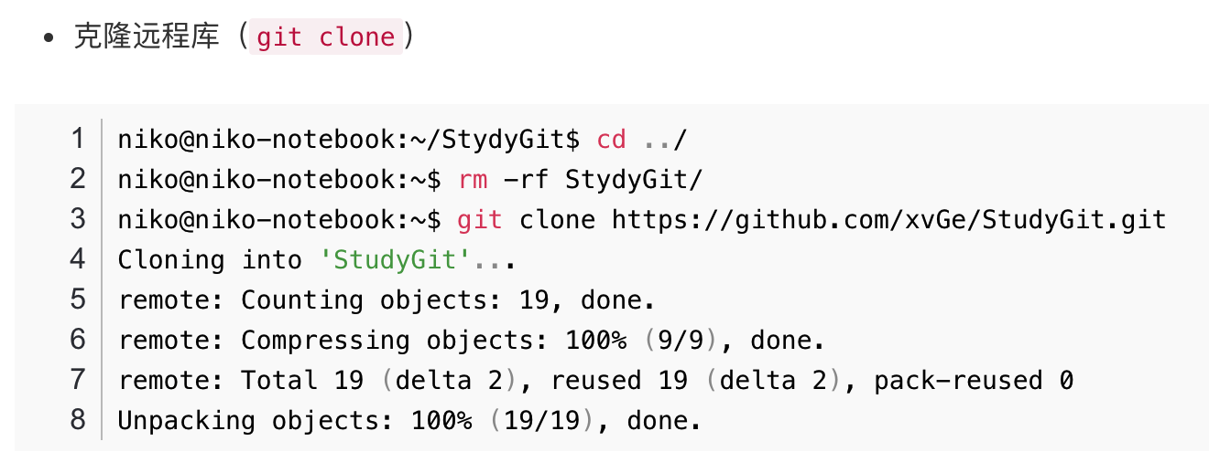

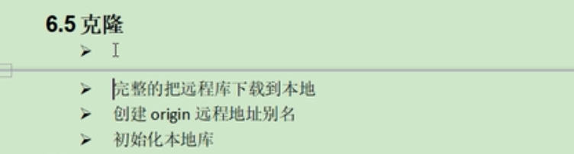

加入团队成员:

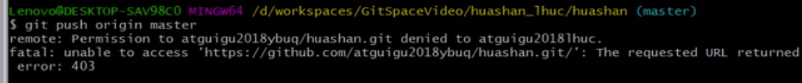

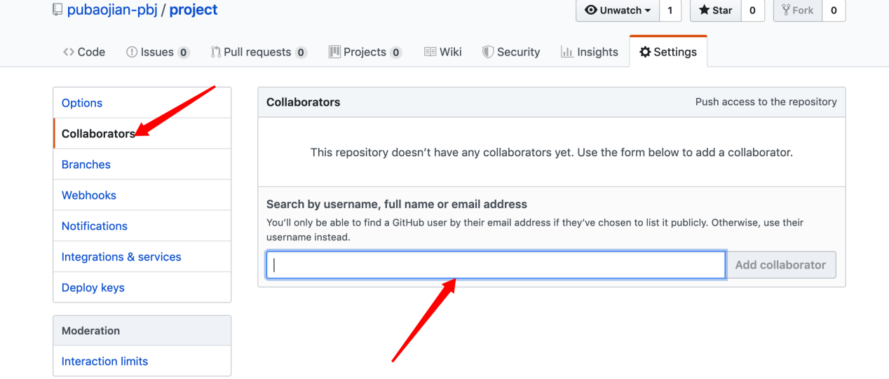

会自动给要加入的团队成员一个邮件，并且会有一个链接生成，可以将此链接发送给新加入成员，新加入成员登录github账号之后访问这个链接，并点击接受即可。

拉取远程库，pull=（fetch+merge) ,当本地库与远程库的文件不同时，可以先在本地进行抓取操作，在抓取完成之后，查看本地库文件时不会有变化的，需要进行git check origin/master 然后就可以看到最新的文件信息，返回主分支，然后进行合并操作，git merge origin/master即可在主分支得到最新的文件信息。

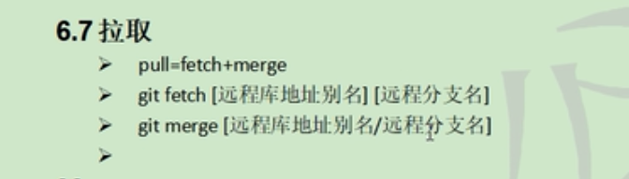

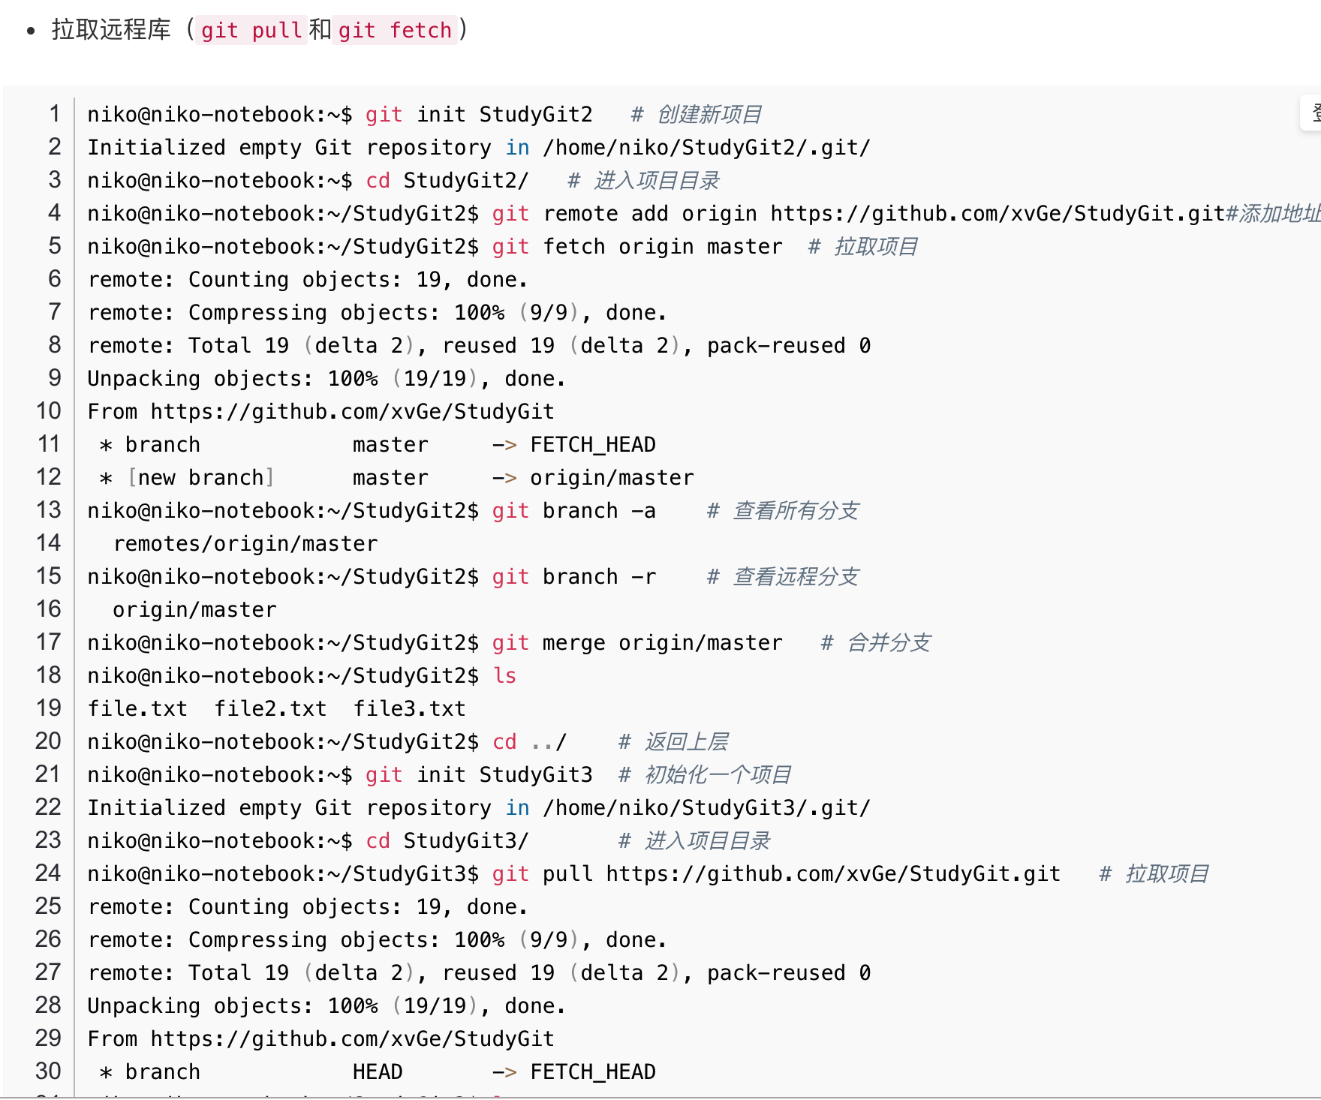



协同开发时冲突的解决

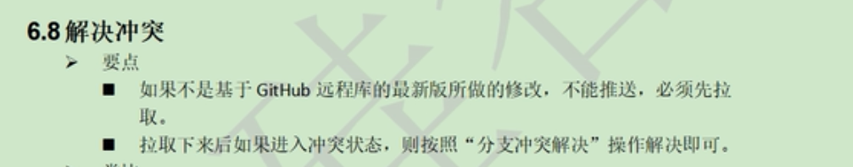

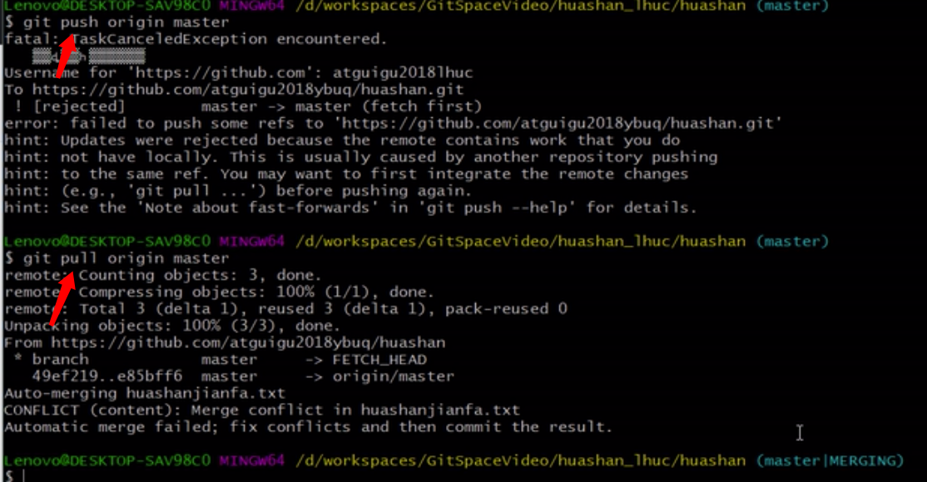

然后近文件手动核对，核对完成之后进行提交不带文件名的提交

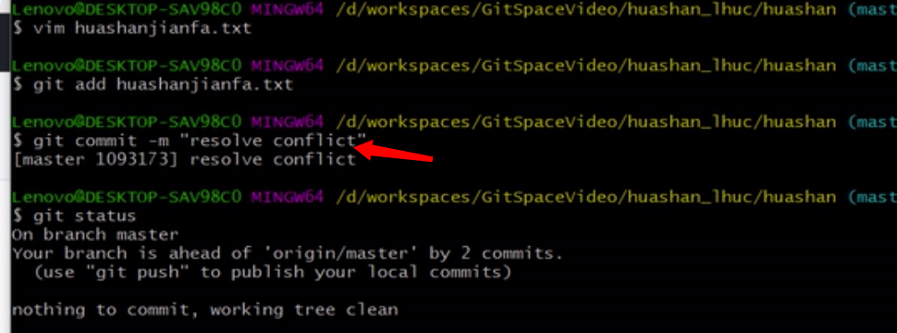

**跨团队操作（fork+pull Request)**

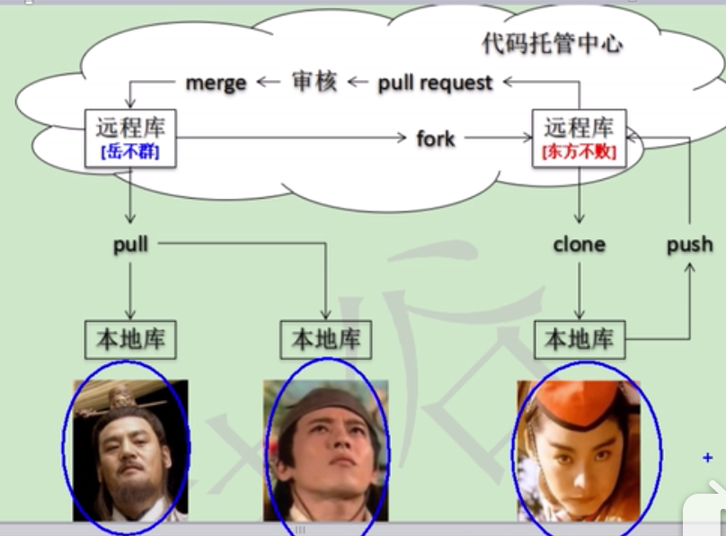

复制项目git地址，然后发送给另一个团队的成员，该成员登录自己的github账号，然后访问这个git地址，然后点击fork，

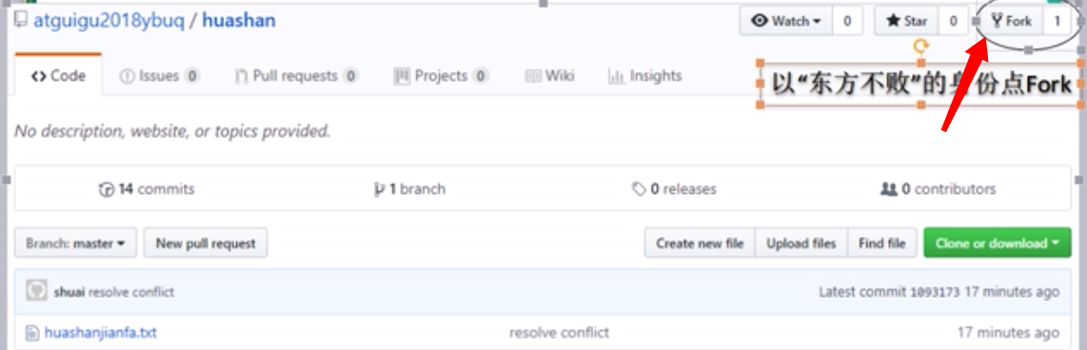

然后另一个团队可以将该项目clone到本地进行操作，对文件进行修改之后提交到本地库，然后push到远程仓库，然后进行Pull Request

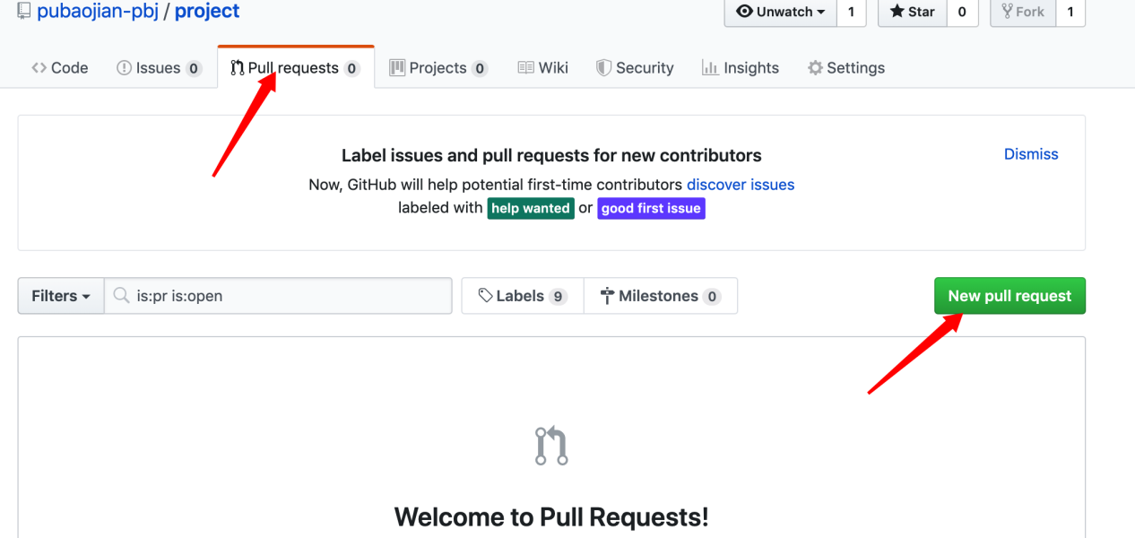

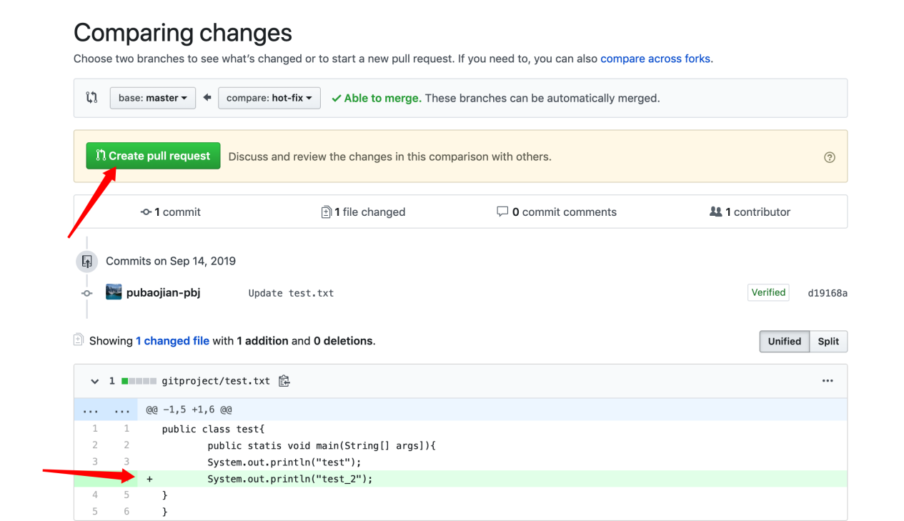

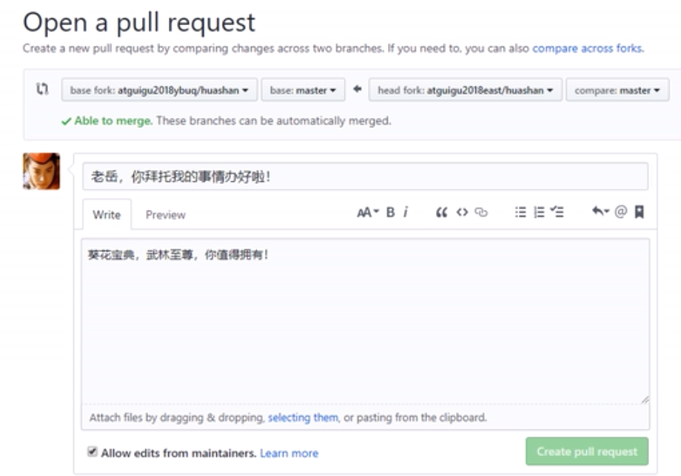

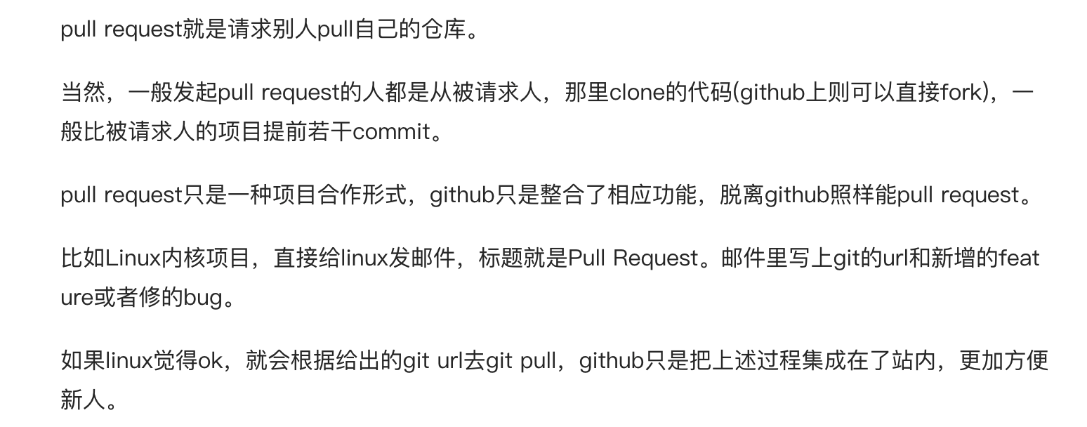

然后本团队成员就可以在github上看到，点击去之后可以再次询问另一个团队的项目开发情况。

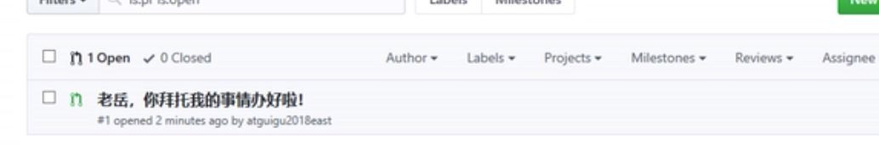

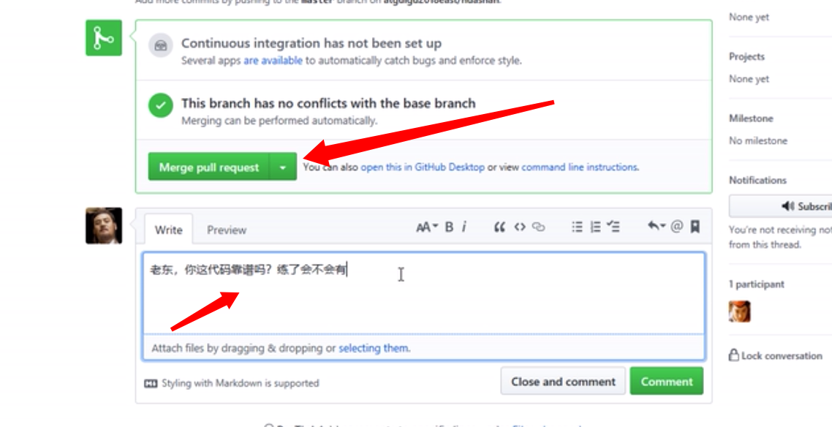

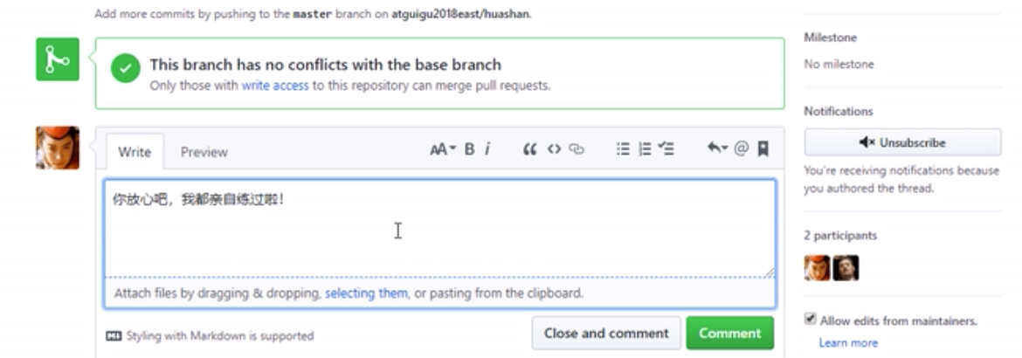

当确认无误之后，进行代码审核，看做了哪些提交，代码没有问题之后，进行merge代码合并。

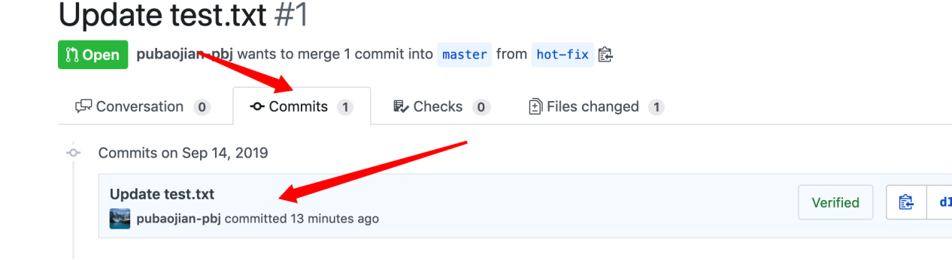

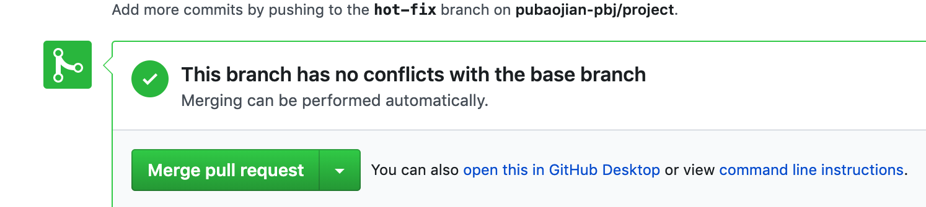

然后再将远程库的修改拉回带本地即可。

ssh免密登录

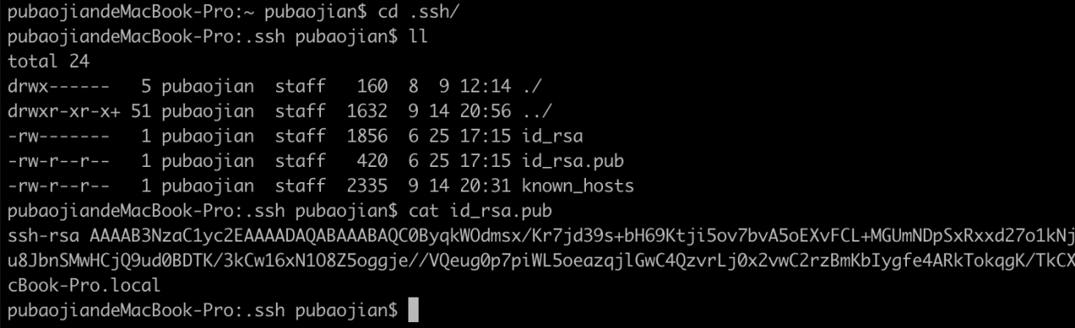

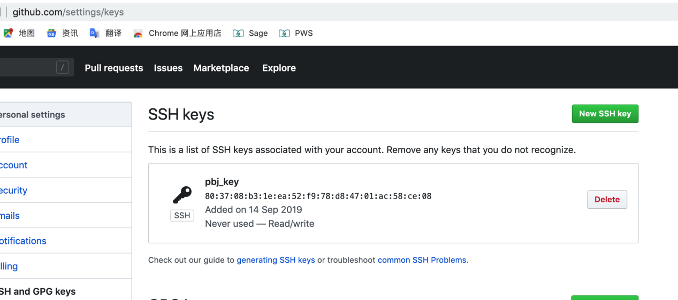

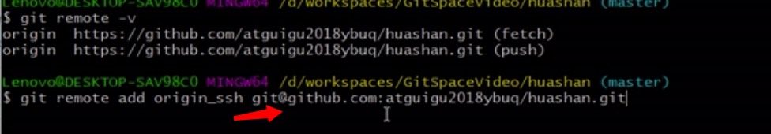

2.git图形化界面操作(基于eclipse和idea的git版本控制）

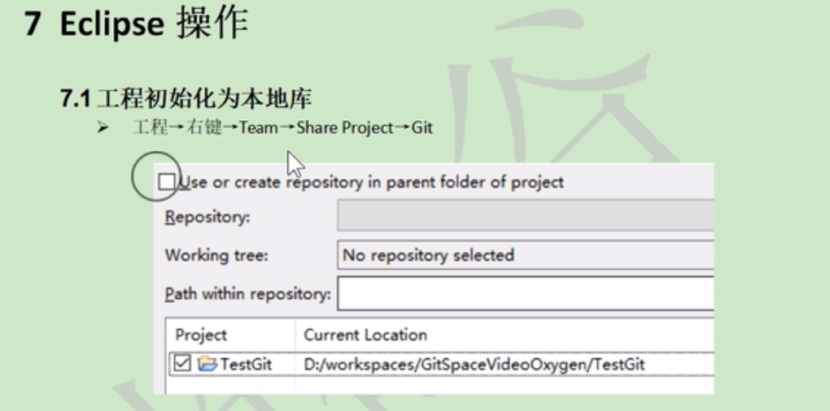

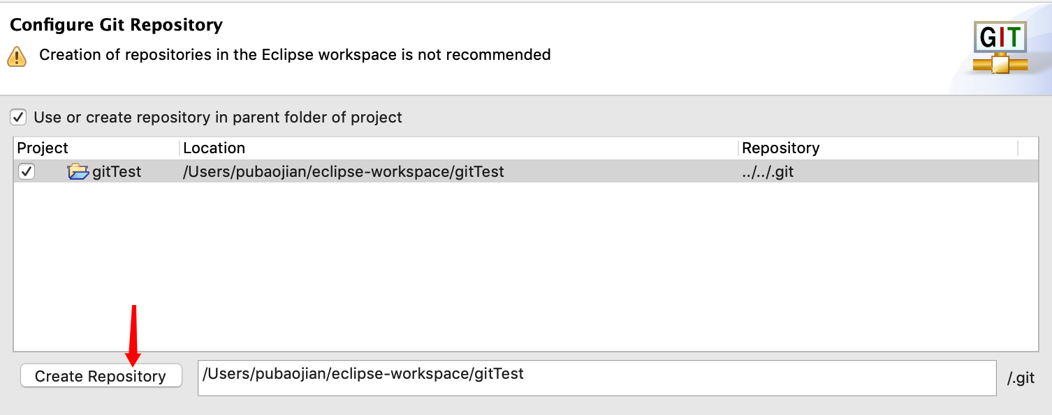

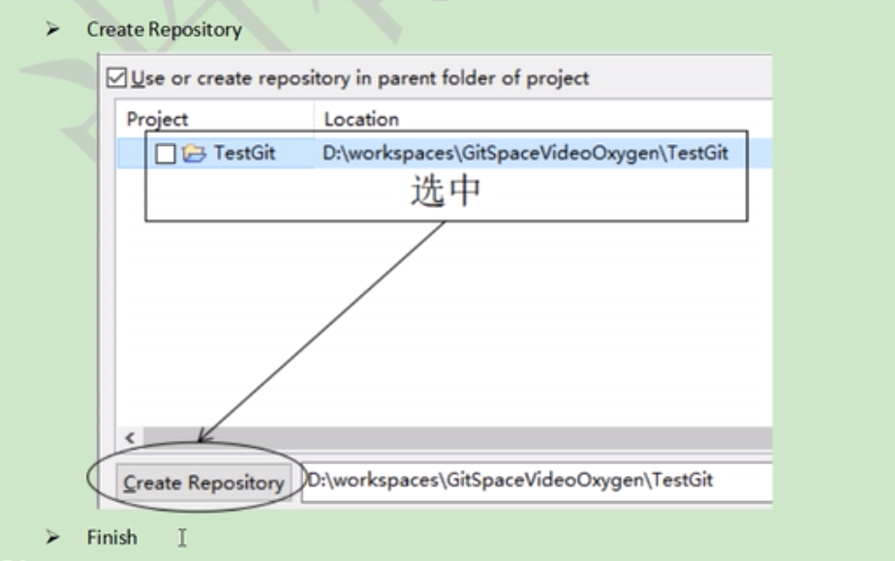

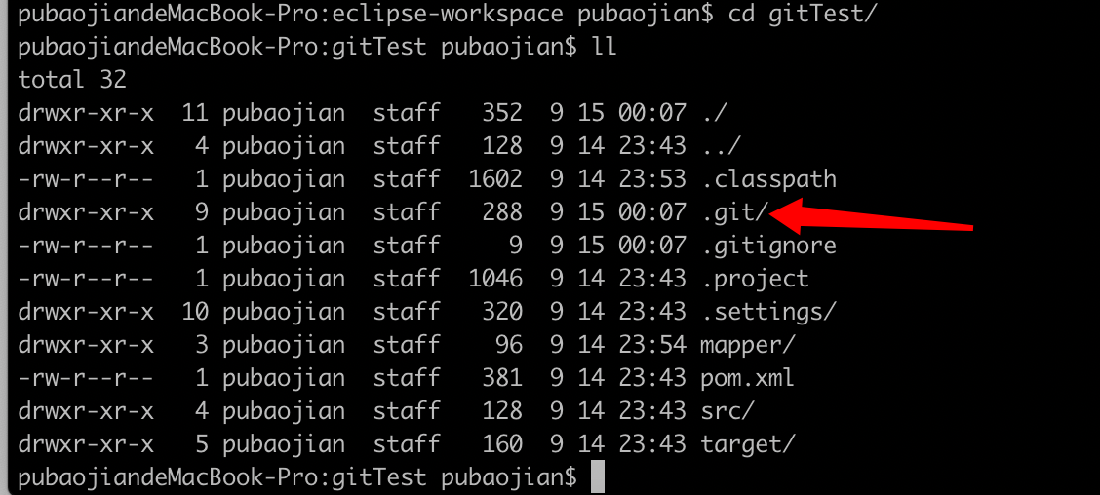

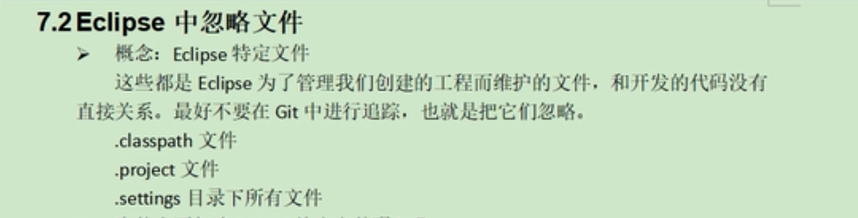

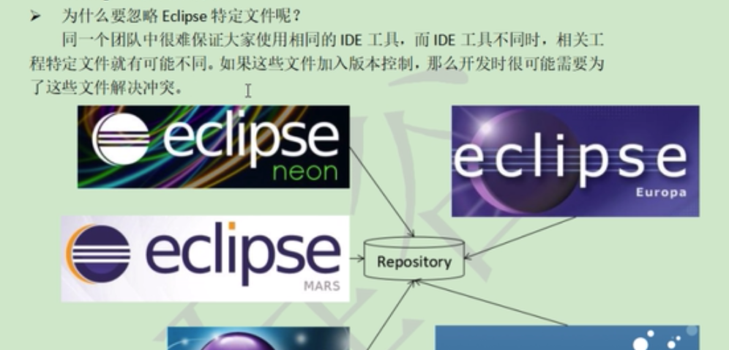

<https://github.com/github/gitignore>(git忽略的所有语言的文件）

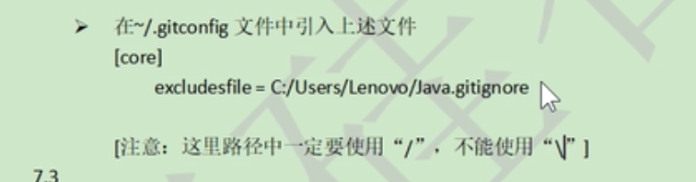





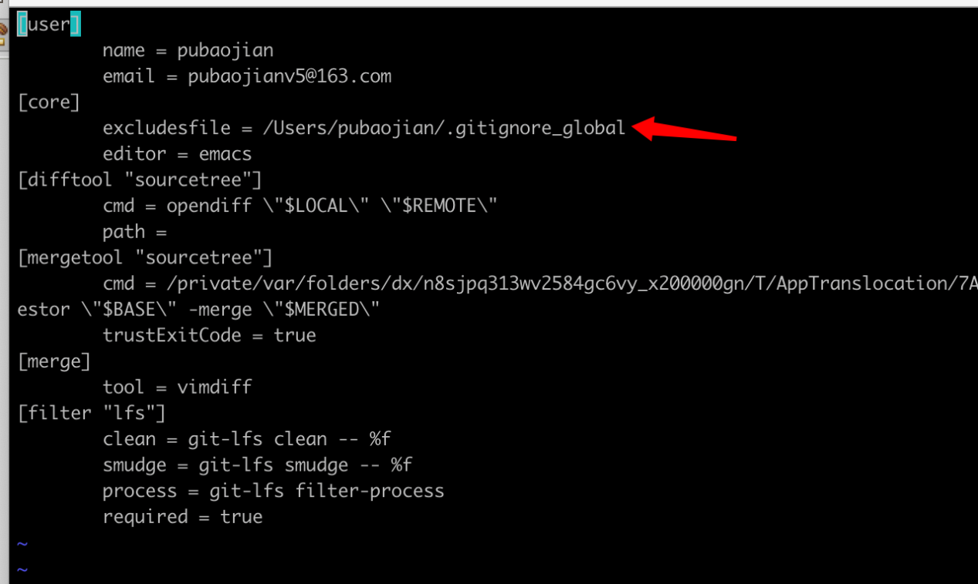



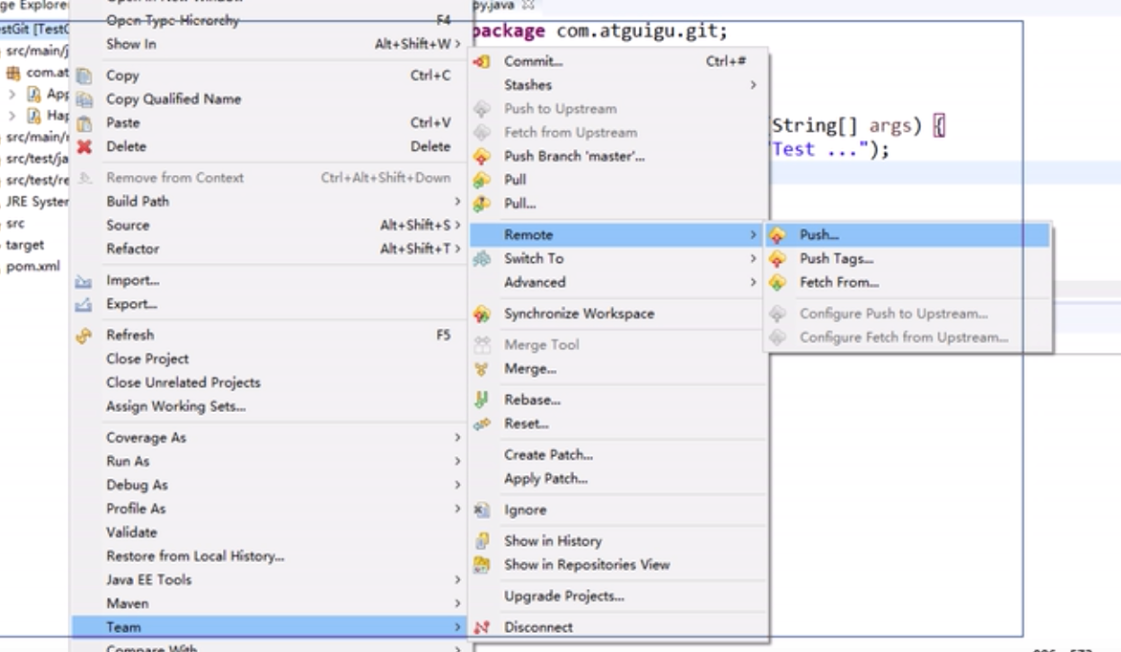

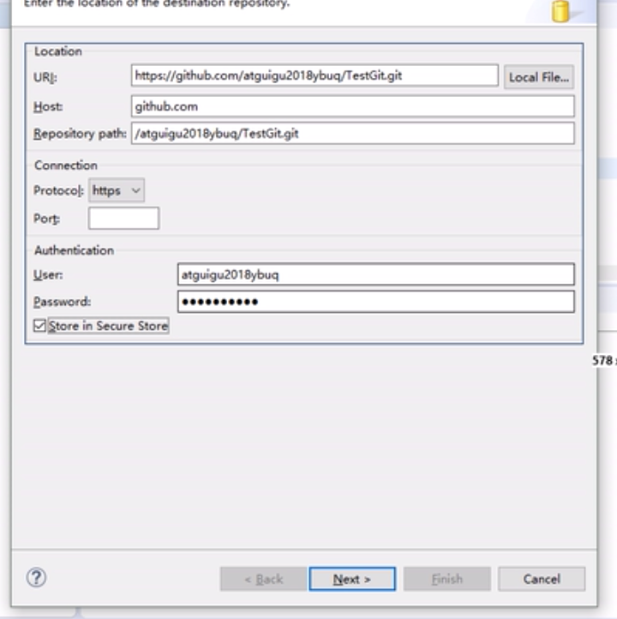

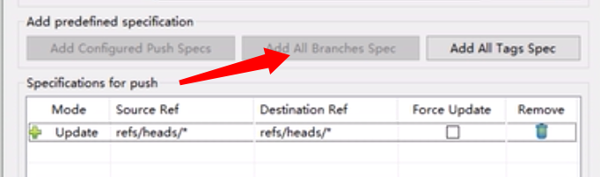

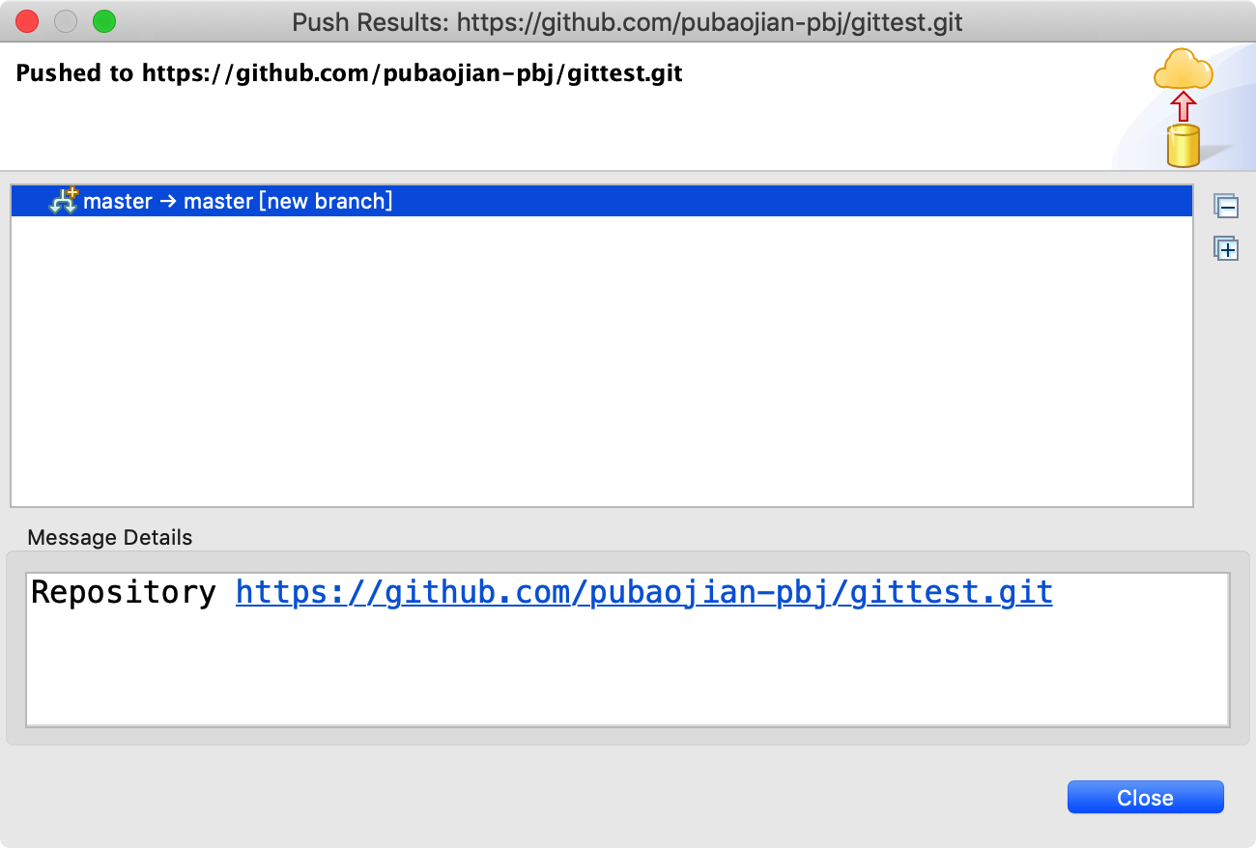



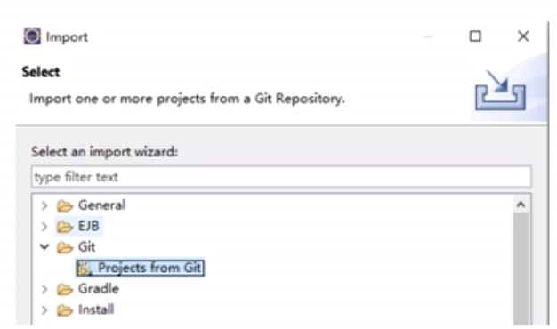

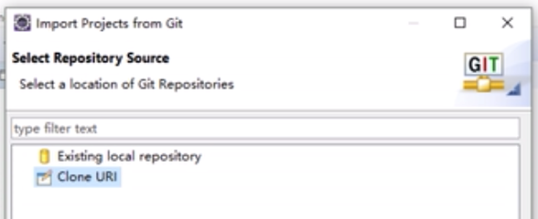

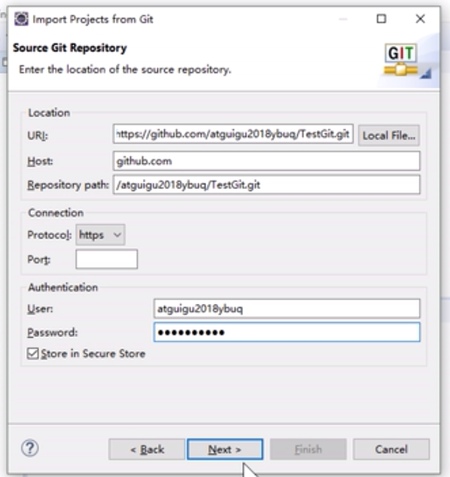

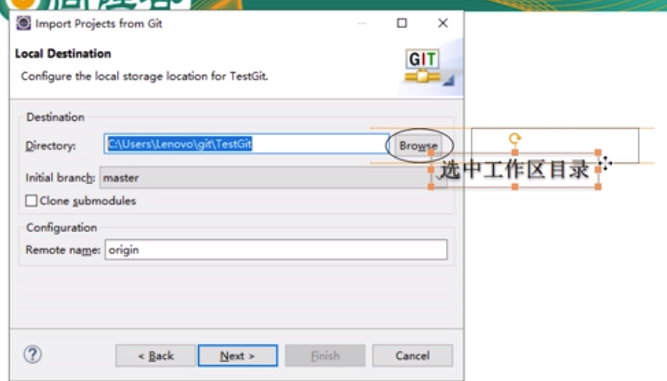

**在eclipse中如何解决冲突**

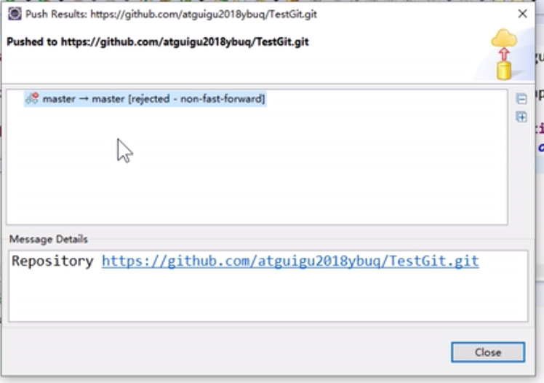

先对其进行pull 最新的远程库，然后进行冲突处理，在此可以进行metge，可以把我们本地库的内容和远程库的内容做一个对比。

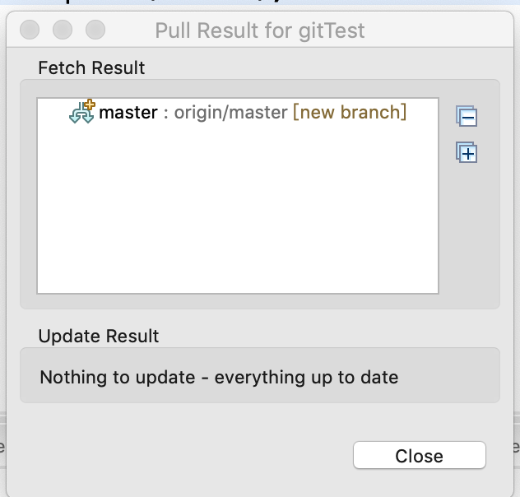

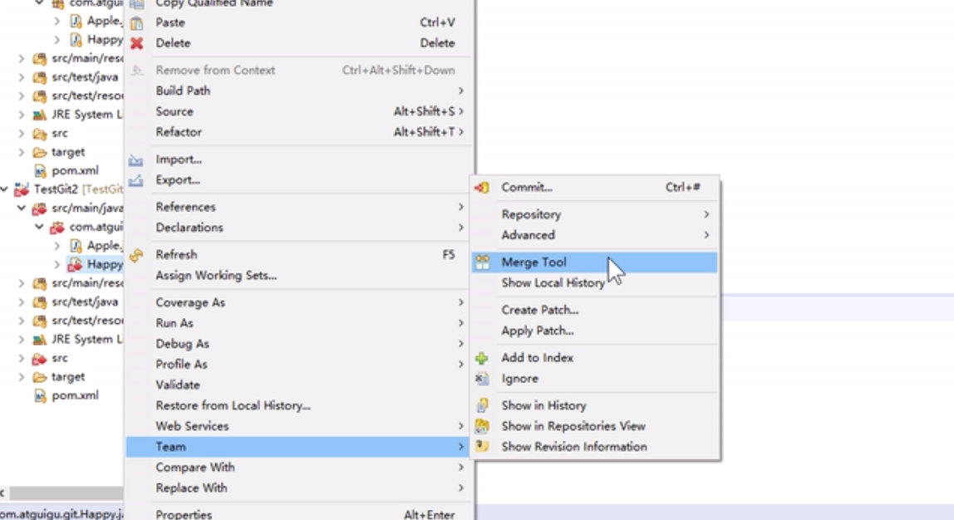

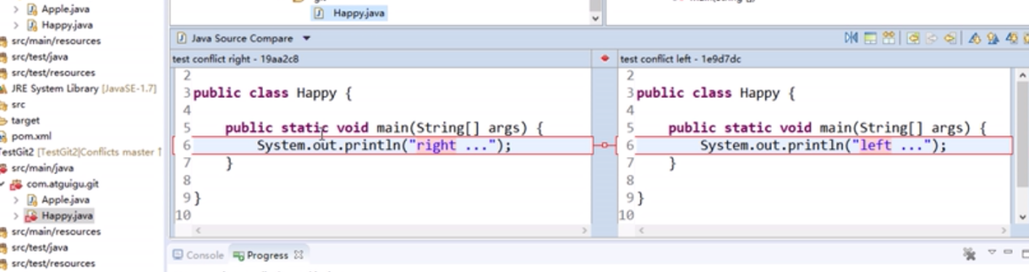

**git工作流**

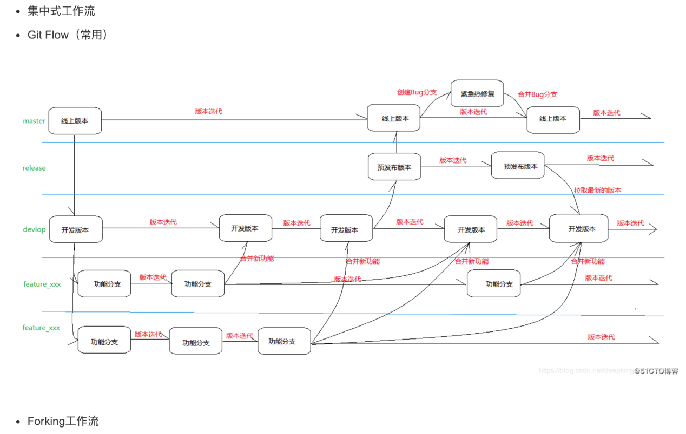

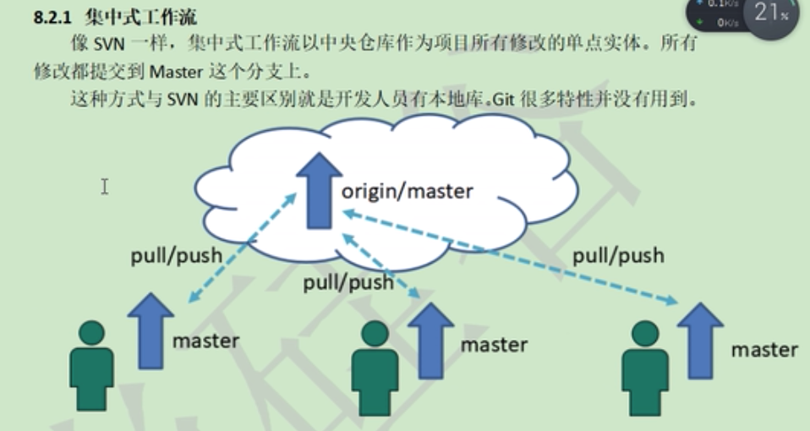

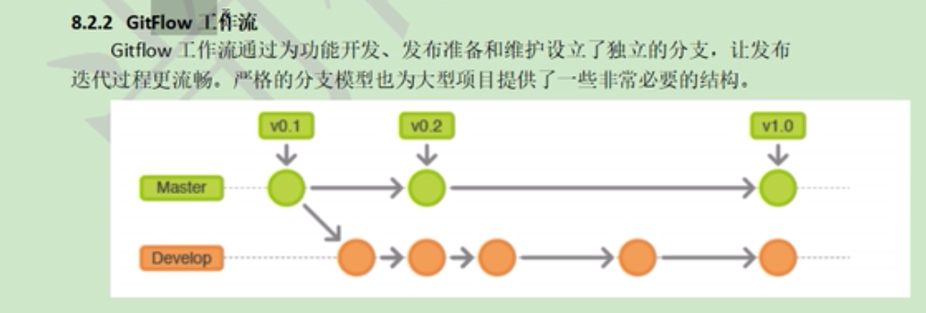



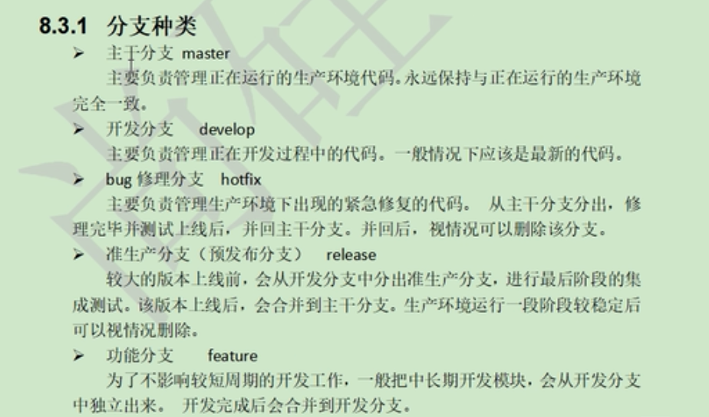

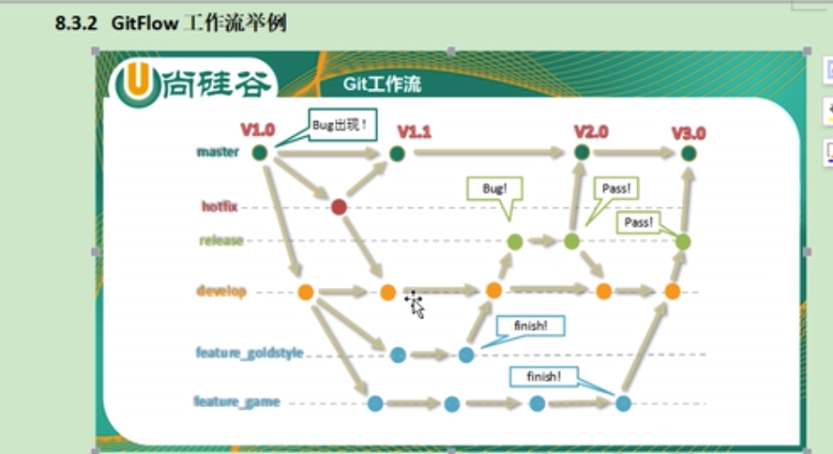

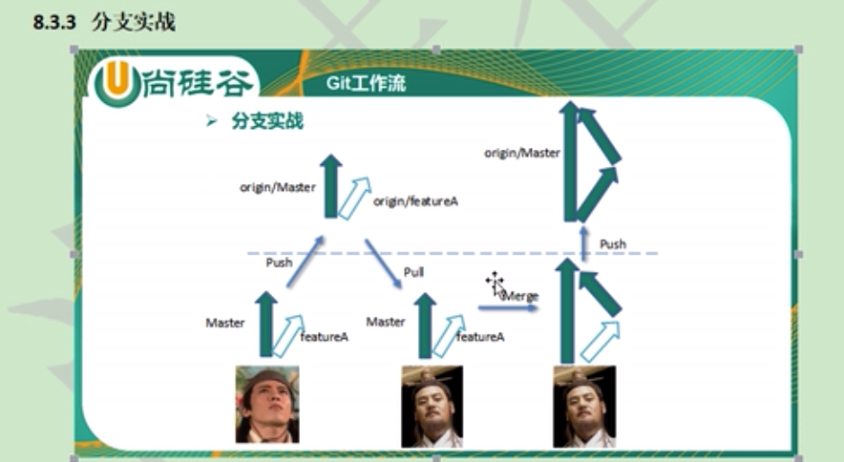

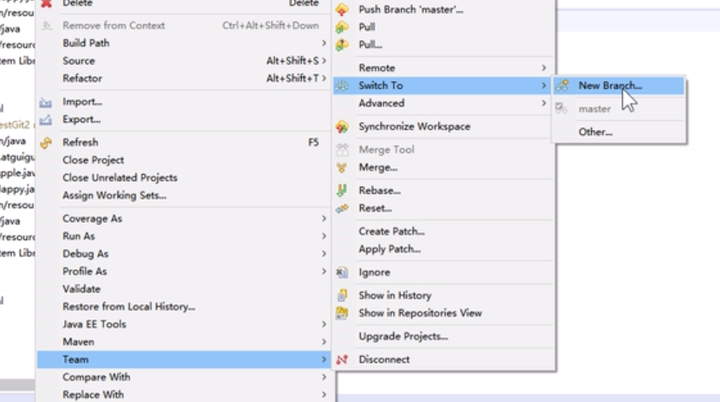

分支开发完成之后push到远程库，右更高级程序员pull下分支进行代码审核和本地测试，确认无误进行本地合并并推送到远程库。

切换分支审查代码

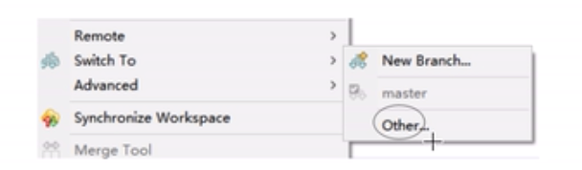

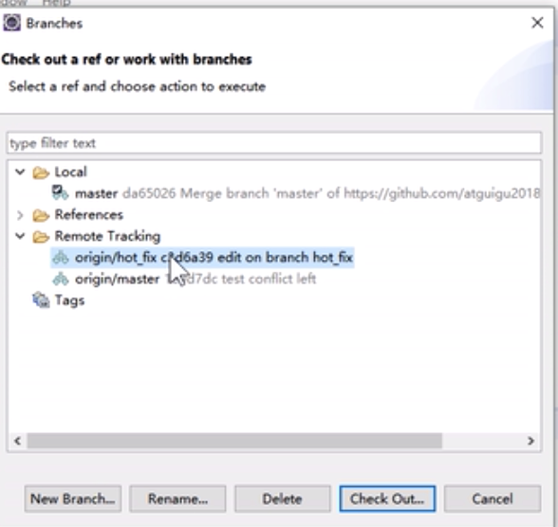

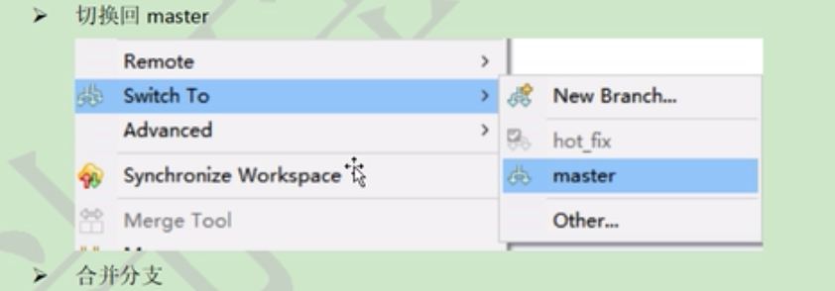

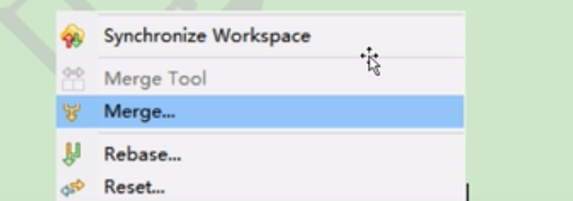

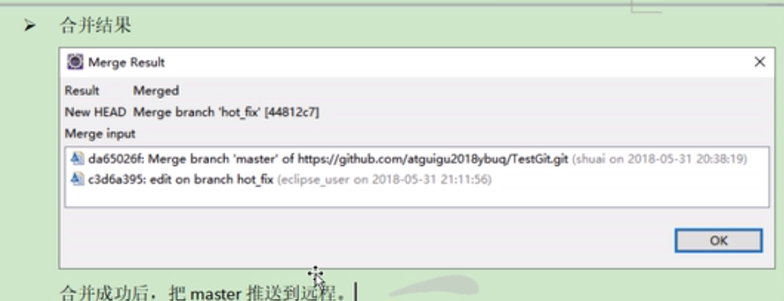

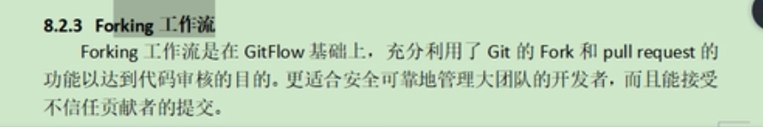

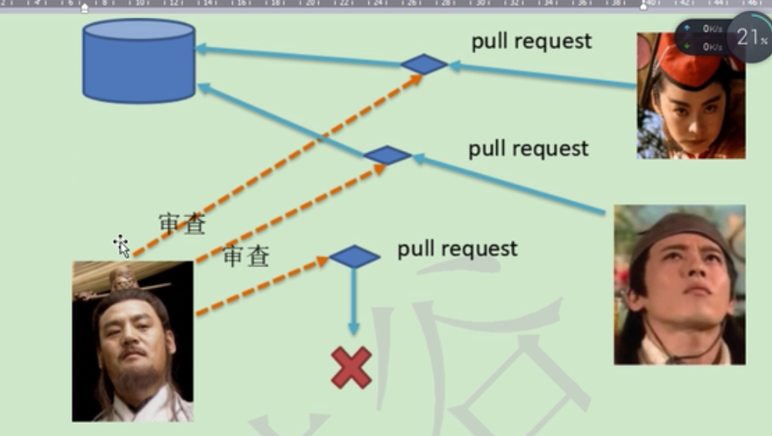

gitlab服务器环境搭建(<https://packages.gitlab.com/login>)

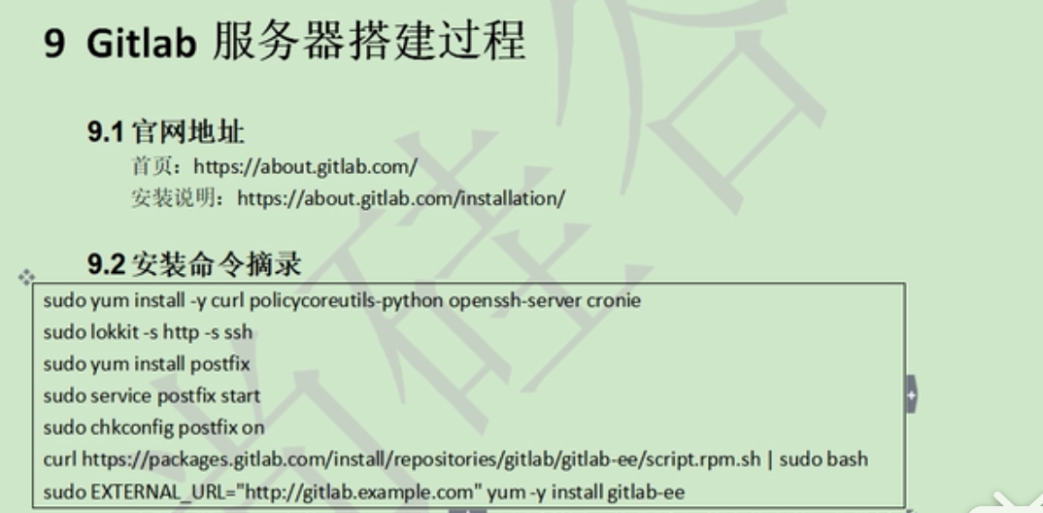

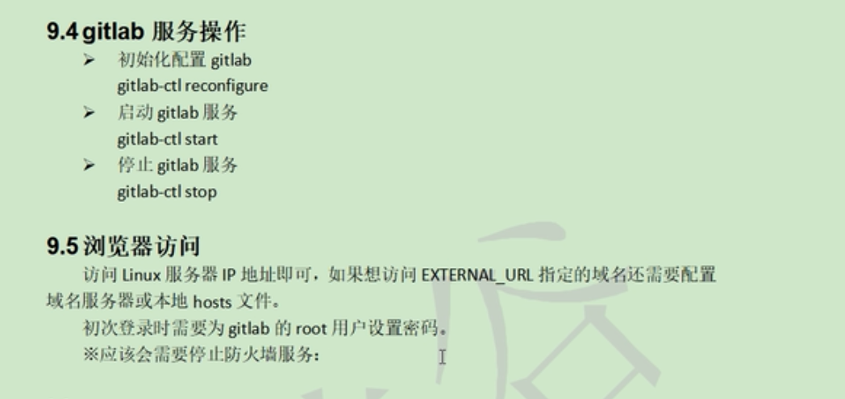

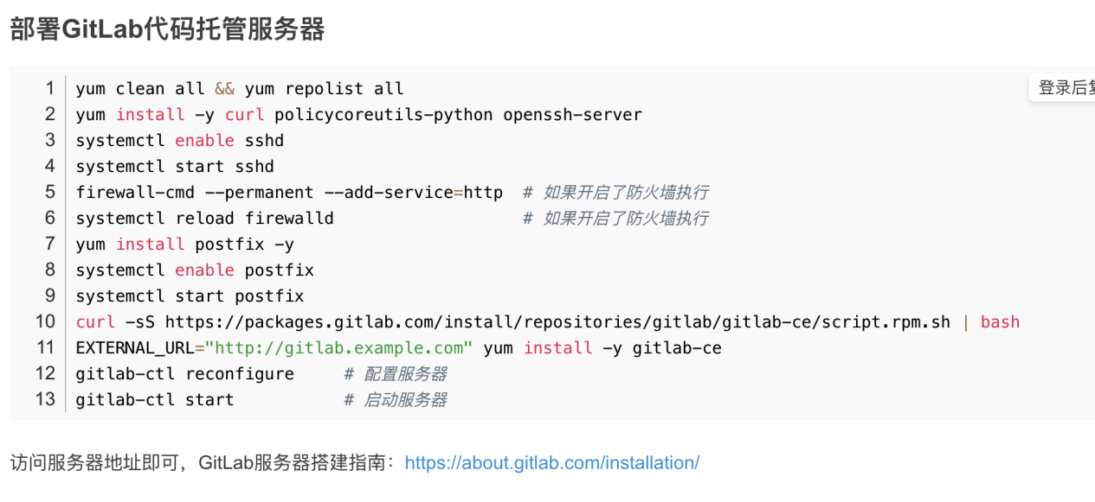

Idea

<https://www.cnblogs.com/javabg/p/8567790.html>

